UNIVERSIDADE PAULISTA
CIÊNCIAS DA COMPUTAÇÃO

GABRIEL LIMA DE ALMEIDA
MARCELO CAETANO DE LIMA
MATHEUS TOMKIO DE FREITAS
PEDRO HENRIQUE ALVES DE OLIVEIRA

AVALIAÇÃO DA EMPREGABILIDADE DA ANÁLISE DE EMERGIA USANDO DIAGRAMA TERNÁRIO VOLTADO PARA SUSTENTABILIDADE DE AMBIENTES INTELIGENTES COM IOT

SÃO PAULO
2023
UNIVERSIDADE PAULISTA
CIÊNCIAS DA COMPUTAÇÃO

GABRIEL LIMA DE ALMEIDA - N560JC5
MARCELO CAETANO DE LIMA - F316GB1
MATHEUS TOMKIO DE FREITAS - N545FH8
PEDRO HENRIQUE ALVES DE OLIVEIRA - F037711

AVALIAÇÃO DA EMPREGABILIDADE DA ANÁLISE DE EMERGIA USANDO DIAGRAMA TERNÁRIO VOLTADO PARA SUSTENTABILIDADE DE AMBIENTES INTELIGENTES COM IOT

Trabalho de conclusão de curso para obtenção do título de graduação em ciência da computação apresentado à Universidade Paulista – UNIP.

SÃO PAULO
2023
GABRIEL LIMA DE ALMEIDA - N560JC5
MARCELO CAETANO DE LIMA - F316GB1
MATHEUS TOMKIO DE FREITAS - N545FH8
PEDRO HENRIQUE ALVES DE OLIVEIRA - F037711

AVALIAÇÃO DA EMPREGABILIDADE DA ANÁLISE DE EMERGIA USANDO DIAGRAMA TERNÁRIO VOLTADO PARA SUSTENTABILIDADE DE AMBIENTES INTELIGENTES COM IOT

Estudo apresentado como conclusão de curso em Ciência da Computação da Universidade Paulista - UNIP, para obtenção do título de Bacharel em Ciência da Computação.
Data de aprovação: _____/_____/_____

BANCA EXAMINADORA

__________________________________________
Prof. Orientador Mestre André Gomes de Lira Muniz
Universidade Paulista – UNIP

__________________________________________
Prof. Mestre Arthur Fernando Mielli
Universidade Paulista – UNIP

__________________________________________
Profª. Mestre Elisangela Sato de Jesus
Universidade Paulista – UNIP

__________________________________________
Prof. Esp. Paulo Alberto Bernardo de Freitas
Universidade Paulista – UNIP

AGRADECIMENTOS
Essa seção é dedicada com grande alegria e gratidão à indivíduos e instituição que contribuíram para a conclusão deste Trabalho de Conclusão de Curso. Sem a ajuda generosa de algumas pessoas, este projeto não teria sido possível.
Em primeiro lugar, gostaríamos de expressar nossa gratidão aos nossos instrutores e mentores. É realmente admirável sua dedicação ao ensino e ao desenvolvimento acadêmico dos alunos. A realização deste trabalho dependeu de suas extensas contribuições e orientação profissional. Dedicamos nossa gratidão ao professor André Lira e ao professor Marco Gomes, que nos ajudaram ao longo deste processo. O sucesso deste projeto dependeu de suas sugestões perspicazes, paciência incansável e profundo conhecimento do assunto.
Não podemos deixar de mencionar amigos e colegas de classe, cuja ajuda mútua e conversas enriquecedoras foram essenciais durante todo o curso de estudo. A nossa compreensão do assunto foi significativamente influenciada pelas ideias e experiências compartilhadas, que nos mantiveram motivados ao longo deste desafio.
Sem omitir nossas famílias, que merecem uma homenagem única. O amor incondicional, apoio inabalável e seu cuidado integral. Finalmente, reconhecemos a Universidade Paulista (UNIP) por fornecer o ambiente de aprendizado e os recursos necessários para que pudéssemos aprimorar nossas habilidades acadêmicas e adquirir conhecimento. Somos orgulhosos de pertencer à esta instituição educacional e ao grupo acadêmico que ela representa.
Este TCC marca o início de um novo capítulo de aprendizado e crescimento. A todos vocês, nossa gratidão mais sincera. Cada um de vocês é responsável por este esforço.

RESUMO
O presente estudo investiga a viabilidade da aplicação de diagramas ternários baseados em emergia para avaliar ambientes que incorporam dispositivos de Internet of Things (IOT). A pesquisa inicia com uma revisão da literatura relacionada à emergia, IOT e sustentabilidade, seguida por uma descrição detalhada da metodologia e dos cenários de estudo. Através da análise de emergia, os resultados indicam que, embora a economia de energia elétrica seja alcançada com a inclusão de sensores IOT, isso não necessariamente resulta em ambientes mais sustentáveis. Os pontos ternários revelam uma progressão diagonal que desafia a suposição de que a economia de energia conduz automaticamente à sustentabilidade, destacando a importância de fatores adicionais, como o uso de recursos não renováveis. Além disso, o estudo propõe uma metodologia que pode ser empregada na análise de sustentabilidade para avaliar os dispositivos IOT implementados. A pesquisa enfatiza a necessidade de considerar o equilíbrio entre a economia de energia e o impacto ambiental na implementação de tecnologias IOT. Este estudo oferece valiosos insights para pesquisadores e profissionais interessados nas interseções entre emergia, IOT e sustentabilidade.

ABSTRACT
The present study investigates the feasibility of applying emergy-based ternary diagrams to evaluate environments incorporating Internet of Things (IOT) devices. The research begins with a review of literature related to emergy, IOT and sustainability, followed by a detailed description of the methodology and study scenarios. Through emergy analysis, the results indicate that, although electrical energy savings are achieved with the inclusion of IOT sensors, this does not necessarily result in more sustainable environments. Ternary points reveal a diagonal progression that challenges the assumption that energy savings automatically lead to sustainability, highlighting the importance of additional factors such as the use of non-renewable resources. Furthermore, the study proposes a methodology that can be used in sustainability analysis to evaluate implemented IOT devices. The research emphasizes the need to consider the balance between energy savings and environmental impact when implementing IOT technologies. This study offers valuable insights for researchers and practitioners interested in the intersections between emergy, IOT and sustainability.

LISTA DE ILUSTRAÇÕES
Figura 1 - Arquitetura do IOT 22
Figura 2 - Gráfico ternário 27
Figura 3 - Diagrama de fluxos 31
Figura 4 - Diagrama ternário 32
Figura 5 - (a) sistema de coordenadas triangulares; (b) propriedade da soma das coordenadas; (c) propriedade da proporcionalidade 33
Figura 6 - Linhas de recursos 34
Figura 7 - Linhas de sustentabilidade 34
Figura 8 - "Data Input" 37
Figura 9 - "Emergy Chart" 38
Figura 10 - "Points" 39
Figura 11 - "Lines - Sources" 39
Figura 12 - "Lines - Sustainable" 40
Figura 13 - "Simmergy Lines" 40
Figura 14 - "Information" 41
Figura 15 - "Appearance - Axes" 41
Figura 16 - "Appearance - Sustainability" 42
Figura 17 - "Appearence - ZOOM" 42
Figura 18 - "Print and Export" 43
Figura 19 – Cenários representados com zoom de 16x 50
Figura 20 - Cenários representados com zoom de 1x 51
Figura 21 – Pontos dos Cenários 51
Figura 22 – Análise dos pontos 1 e 10 53
Figura 23 - Análise dos pontos 1 e 10 com perspectiva ampliada 54
Figura 24 – Análise de viabilidade dos cenários 55

LISTA DE TABELAS
Tabela 1 – Tabela de Avaliação Emergética dos Dispositivos IOT 46
Tabela 2 - Cenários 47
Tabela 3 – Descrição dos cenários 47

LISTA DE ABREVIATURAS E SIGLAS
IOT Internet of Things
LAPROMA Laboratório de Produção e Meio Ambiente
VBA Visual Basic for Applications
ACV Avaliação do Ciclo de Vida
SAM Sustainability Assessment Methods (Métodos de Avaliação de Sustentabilidade)
LCA Life Cycle Assessment (Avaliação do Ciclo de Vida)
R Insumos Renováveis
N Insumos Não renováveis
F Insumos Adquiridos
EYR Emergy Yield Rate (Taxa de Rendimento de Emergia)
ELR Emergy Load Rate (Taxa de Carga de Emergia)
EIR Emergy Investment Rate (Índice de Investimento em Emergia)
ESI Environmental (Índice de Sustentabilidade Emergética)
%F Taxa de Recursos Pagos
%R Taxa de Renovabilidade
%N Taxa de Não Renovabilidade

SUMÁRIO
1 Introdução 12
1.1 Problema 12
1.2 Relevância 13
1.3 Objetivo Geral 13
1.4 Objetivos Específicos: 14
2 Revisão Literária 15
2.1 Sustentabilidade 15
2.2 Metodologia Emergética 16
2.3 Transformidade 16
2.4 Aplicações Abrangentes 17
2.5 Aplicações Anteriores 17
2.6 Métodos De Avaliação De Sustentabilidade 18
2.7 Método usado - Análise de Energia/Exergia/Emergia 19
2.8 Outros métodos de avaliação de sustentabilidade 20
2.9 Internet Of Things (IOT) 21
2.10 Impactos da expansão tecnologia 22
2.11 IOT e a sustentabilidade 23
2.12 Abordagens Tradicionais de Sustentabilidade 23
2.13 Interseções e Lacunas na Literatura 24
3 Metodologia 26
3.1 Porque do uso do ternário 26
3.2 Cálculos relevantes de emergia 28
3.3 Diagrama ternário em emergia 32
3.4 Ferramenta gráfica 36
3.5 Coleta de dados 43
4 Resultados 49
5 Análise dos Resultados 52
6 Conclusões 56
7 Recomendação para trabalhos futuros 58
8 Referências bibliográficas 59
Apêndice A 62
Apêndice B 72
Apêndice C 73

Introdução
À medida que a sociedade moderna progride, torna-se cada vez mais prevalente a integração tecnológica e o controle abrangente dos ambientes. Nos últimos anos, tem havido um crescente foco no desenvolvimento dessa relação, visando permitir que os indivíduos exerçam um controle total sobre o meio em que estão inseridos. Nesse contexto, destaca-se a Internet das Coisas (IOT, do inglês Internet of Things), que oferece aos usuários a capacidade de interação integrada com seu ambiente, bem como a automação deste.
O IOT pode ser definido como uma rede composta por objetos físicos interconectados, capacitados para coletar, processar, analisar e transmitir dados. Esses objetos podem variar significativamente em termos de dimensão, configuração e propósito, abrangendo desde sensores compactos até máquinas de grande porte.
Nos últimos anos, temos sido espectadores de um notável crescimento no mercado de dispositivos de IOT, e as perspectivas para os próximos anos são igualmente promissoras. Com base nas atuais taxas de integração e produção, uma análise conduzida pela equipe TGT Consult em 2022 indica que o número total de dispositivos conectados pode chegar a 27,1 bilhões até 2025.

Problema
Os dispositivos IOT desempenham um papel crucial na busca pela produção sustentável e no eficaz controle dos recursos em sistemas, visando alinhá-los com as atuais demandas decorrentes das crises climáticas e da crescente conscientização das agendas globais de sustentabilidade. No entanto, observa-se uma notável lacuna em métodos analíticos voltados à avaliação da viabilidade da produção e utilização desses dispositivos da Internet das Coisas, especialmente no que concerne à análise dos recursos gerais empregados, tanto na fase de fabricação quanto durante o funcionamento desses dispositivos.
A ausência de métodos adequados dificulta a avaliação efetiva da autêntica sustentabilidade desses dispositivos. As práticas atuais, como a avaliação da pegada de carbono, que se concentra na emissão de gases de efeito estufa durante a produção, frequentemente se restringem à análise de aspectos relacionados à fabricação, deixando de lado informações essenciais ligadas à instalação, ao contexto ambiental e à manutenção. Diante disso, torna-se imprescindível desenvolver abordagens de avaliação mais abrangentes que contemplem todo o ciclo de vida dos dispositivos IOT, assegurando, assim, uma análise holística de sua sustentabilidade.
Estudos nesse campo frequentemente empregam diversas técnicas de avaliação, muitas vezes baseadas em algoritmos e sistemas que não conseguem devidamente contextualizar e correlacionar diferentes parâmetros de recursos, resultando em uma visão fragmentada do ecossistema no qual a tecnologia IOT é aplicada. Além disso, as conclusões desses estudos muitas vezes são apresentadas de maneira complexa, através de gráficos de difícil interligação entre os valores com unidades distintas, dificultando a compreensão geral do contexto.

Relevância
A falta de integração de dados na análise, bem como a falta de consideração do sistema como um todo, e falta de interconexão entre IOT e análise emergética são notadas lacunas em estudos recentes e na literatura. Além disso, a apresentação dos resultados em gráficos de barras ou de pizza tem dificultado a interpretação dos resultados obtidos.
Este estudo tem como objetivo viabilizar a análise emergética através de um diagrama ternário, voltada para a avaliação da sustentabilidade dentre o meio tecnológico, neste caso abordando em específico dispositivos IOT. Este método é empregado com o propósito de avaliar a relação entre os valores emergéticos, fazendo uso de pontos para analisar o sistema em sua totalidade. Isso proporciona uma avaliação mais clara e simplificada da sustentabilidade global do sistema no qual a tecnologia IOT é aplicada.

Objetivo Geral
O objetivo principal desta pesquisa é avaliar, de maneira abrangente, a sustentabilidade dos dispositivos IOT em relação ao ambiente em que estão implantados, empregando uma abordagem emergética por meio de um diagrama ternário. A intenção é oferecer uma avaliação clara e simplificada da sustentabilidade global do ambiente em que a tecnologia IOT é utilizada.

Objetivos Específicos:
- Avaliar o impacto ambiental desde a fase de instalação de dispositivos IOT em ambientes diversos, considerando fatores como energia consumida e recursos utilizados.
- Investigar o desempenho dos dispositivos IOT relacionado ao consumo energético, voltado a eficiência em diferentes cenários.
- Viabilizar o diagrama ternário como ferramenta de visualização para representar de forma clara as relações entre os parâmetros de recursos, facilitando a interpretação dos resultados.
- Proporcionar recomendações baseadas nos achados da pesquisa para promover a sustentabilidade na produção, instalação e operação de dispositivos IOT
- Contribuir para a literatura ao abordar as lacunas existentes em análises abrangentes de sustentabilidade na IOT, superando a falta de integração de dados e a falta de consideração do sistema como um todo.

Revisão Literária
Neste capítulo, será realizada uma revisão da literatura abordando os principais conceitos e teorias relacionados à sustentabilidade, metodologia emergética, equipamentos IOT e suas interseções.

Sustentabilidade
A sustentabilidade é um conceito de crescente relevância no cenário contemporâneo, motivado pelos desafios prementes de ordem ambiental, social e econômica que confrontam a humanidade. Dentre esses desafios, destaca-se a mudança climática, cujo advento resulta das emissões de gases de efeito estufa, desencadeando alterações significativas como o aumento do nível do mar, a intensificação de eventos climáticos extremos e a depleção da biodiversidade.
A sustentabilidade, em seu âmago, procura harmonizar as necessidades da sociedade com os recursos naturais, com o objetivo de suprir as demandas das gerações presentes sem comprometer a capacidade das gerações futuras de atenderem às suas próprias necessidades.
Diante desse contexto, fica evidente que os desafios da sociedade contemporânea são tão complexos que é exigido ações coletivas para a redefinição de nossas relações produtivas, culturais e sociais, para que assim a vivência mais sustentável seja mais concretizada. (CARVALHO, 2019).
A consecução da sustentabilidade requer a colaboração de todos os segmentos da sociedade. Governos devem formular políticas públicas que estimulem práticas sustentáveis na produção e no consumo. Empresas, por sua vez, devem adotar medidas sustentáveis em suas operações. Os indivíduos desempenham um papel crucial ao alterar seus padrões de consumo e produção.
A busca pela sustentabilidade representa não apenas um desafio, mas também uma oportunidade ímpar. Ao trabalharmos coletivamente na construção de um futuro mais sustentável, garantimos a melhoria da qualidade de vida das gerações atuais e, ao mesmo tempo, preservamos nosso ambiente para as gerações vindouras.

Metodologia Emergética
A Metodologia Emergética, desenvolvida pelo renomado ecologista americano Howard Odum na década de 1960, constitui uma metodologia de análise sistêmica de extrema relevância. Essa metodologia tem a capacidade de reconhecer e quantificar as variáveis de entrada de um sistema específico, alcançando isso por meio da normalização dos dados que possuem unidades diferentes em uma unidade comum para estudar um amplo espectro de sistemas, abrangendo desde ecossistemas naturais até sistemas econômicos complexos.
O conceito de emergia também pode ser estabelecido como a energia solar disponível que é empregada, tanto de maneira direta como indireta, nos processos essenciais para a fabricação de um bem ou a prestação de um serviço (Odum, 1996).
A Metodologia Emergética repousa sobre dois princípios basilares:
- A Energia como Base de Todos os Sistemas: Reconhece que a energia é uma entidade vital para a sustentação da vida e o funcionamento de sistemas.
- Emergência de Complexidade a partir de Simplicidade: Aborda a complexidade dos sistemas como resultante da emergência de propriedades que transcenderiam a mera soma de seus componentes individuais.

Transformidade
A transformidade pode ser entendida como à medida que avalia a quantidade de energia necessária para produzir um produto ou serviço específico. Essa métrica é obtida pela divisão da energia total incorporada em um produto ou serviço pela energia contida no mesmo.
A transformidade desempenha um papel crucial na análise de sistemas complexos, pois permite a comparação entre sistemas que se valem de diferentes fluxos energéticos. Por exemplo, ao considerarmos sistemas que fazem uso de fontes de energia renováveis, como a solar, em contraposição a sistemas que dependem de fontes não renováveis, como o carvão, a transformidade se revela uma métrica fundamental para a tomada de decisões informadas.

Aplicações Abrangentes
A Metodologia Emergética encontra aplicação em uma diversidade de contextos, destacando-se:
- Gestão de Recursos Naturais
- Análise de Sistemas Ecológicos
- Estudo de Sistemas Sociais e Econômicos
- Desenvolvimento de Tecnologias Sustentáveis

Aplicações Anteriores
No artigo intitulado "Análise emergética da construção convencional de uma residência unifamiliar" conduzido por (WALDHELM, 2018), é evidenciado o potencial e a importância da análise de emergia no contexto da construção civil.
O estudo em questão, que se concentrou em uma residência unifamiliar, proporcionou uma abordagem detalhada para avaliar a utilização de recursos e os impactos ambientais associados a essa edificação. A partir dos cálculos realizados, foi possível avaliar pontos de relevância no consumo global de recursos, onde é indicado que o mundo caminha numa redução de sustentabilidade entre 2001 e 2015.
É crucial observar que, ao calcular os valores de emergia separadamente, é possível identificar discrepâncias significativas entre a emergia relativa aos insumos do orçamento e as parcelas de massa e emergia dos materiais empregados. Essas discrepâncias são de suma relevância, uma vez que informam quais são os recursos de maior impacto presentes na construção. Tais dados desempenham um papel crítico no processo de seleção de materiais de construção, permitindo que o gestor da obra tome decisões embasadas na minimização dos impactos ambientais.
Já na tese intitulada "Avaliação da sustentabilidade de países com o uso da contabilidade em emergia e diagrama ternário em emergia", elaborada por (DA SILVA, 2022), é inegável o impacto da análise em emergia nas conclusões acerca da sustentabilidade global no consumo de recursos no período compreendido entre 2001 e 2015.
Os resultados revelaram uma dinâmica preocupante, caracterizada pela redução da sustentabilidade mundial. Especificamente, as maiores concentrações observadas nos domínios de recursos não renováveis e importados indicam uma trajetória de diminuição da sustentabilidade global ao longo do período em questão.
Um dos aspectos relevantes observados é o crescimento da proporção de recursos não renováveis, indicado pela aproximação dos pontos de sinergia global à base do Diagrama Ternário em Emergia. Esse cenário aponta para a necessidade premente de abordagens mais eficientes e sustentáveis nos processos produtivos, que possibilitem alcançar resultados semelhantes com um consumo reduzido de recursos.
Além disso, a pesquisa identificou países e grupos de países que desempenham um papel significativo nessa dinâmica de consumo de recursos. A maioria desses países é classificada como de renda alta ou emergentes, possuindo capacidades técnicas e científicas que lhes permitem aprimorar seus próprios padrões de consumo de recursos e, assim, influenciar positivamente a sustentabilidade global.

Métodos De Avaliação De Sustentabilidade
Os Métodos de Avaliação de Sustentabilidade (SAM, do inglês Sustainability Assessment Methods) são processos meticulosamente projetados para avaliar as implicações e técnicas de medição de sustentabilidade de uma iniciativa. Essas iniciativas podem incluir políticas propostas ou existentes, planos, programas, projetos, legislação, práticas, atividades atuais, dentre outros.
Os SAM’s identificam sinergias e compensações entre domínios, aderem a processos abertos e transparentes e realizam uma série de tarefas analíticas. Eles analisam a relevância da sustentabilidade, determinam a extensão/profundidade dos procedimentos e ferramentas necessários para a avaliação, identificam os impactos econômicos, ambientais e sociais de curto e longo prazo da iniciativa, identificam as principais sinergias, conflitos e compensações entre os diferentes aspectos da sustentabilidade e determinam qual caminho representa a opção de menor custo.
A existência de uma ampla variedade de métodos de avaliação de sustentabilidade, muitos dos quais apresentam diferentes abordagens e estruturas, tem gerado desafios consideráveis. Com a constante evolução da literatura, novos métodos surgem, o que torna a classificação e seleção dessas abordagens uma tarefa complexa. Atualmente, a falta de diretrizes claras para orientar os pesquisadores na escolha do método mais apropriado resulta na necessidade de um extenso trabalho de validação. Isso se deve à necessidade de determinar qual método se adequa melhor a um contexto específico, adicionando uma camada adicional de complexidade à pesquisa em sustentabilidade.

Método usado - Análise de Energia/Exergia/Emergia
No artigo “Dealing with the eco-design paradox in research and development projects: The concept of sustainability assessment levels” de (CHEBAEVA et al., 2021), foram identificados 33 métodos distintos de avaliação da sustentabilidade. Dentre eles, o método “Energy/Exergy/Emergy Analysis,” descrito por (LIAO; HEIJUNGS; HUPPES, 2011) no artigo “Is bioethanol a sustainable energy source? An energy-, exergy-, and emergy-based thermodynamic system analysis”, é o que melhor se adequa à nossa pesquisa.
Nossa pesquisa se concentra na análise da emergia, um conceito introduzido por (LIAO; HEIJUNGS; HUPPES, 2011). Esta abordagem incorpora os princípios de análise de emergia propostos por (ODUM, 1996), no artigo a emergia é usada para avaliar a sustentabilidade do bioetanol. Os autores argumentam que a emergia é uma medida mais precisa da sustentabilidade do bioetanol do que a energia ou a exergia.
O artigo deixa claro que a análise de emergia se destaca como uma métrica mais precisa para avaliar a sustentabilidade do bioetanol, uma vez que leva em consideração a qualidade da energia envolvida. É importante ressaltar que a energia solar é amplamente reconhecida como uma fonte de energia renovável e ambientalmente sustentável. Dentro desse contexto, a emergia associada à biomassa representa uma medida que quantifica a quantidade de energia solar incorporada nessa biomassa específica. Portanto, concluímos que a emergia da biomassa é uma representação da quantidade de energia solar que pode ser potencialmente obtida a partir desse recurso biomássico.
A escolha deste método se deve à sua capacidade de avaliar de forma abrangente os aspectos energéticos e ambientais, alinhando-se com os objetivos da nossa pesquisa. A análise de emergia oferece insights valiosos sobre a utilização de recursos naturais, a eficiência energética e os impactos ambientais, tornando-se uma ferramenta relevante para a avaliação da sustentabilidade em nosso contexto.

Outros métodos de avaliação de sustentabilidade
No contexto do estudo conduzido por (CHEBAEVA et al., 2021), também exploramos outras abordagens de análise. Algumas dessas abordagens, embora mais recentes, podem não ser tão eficazes para a nossa análise específica, que se concentra na avaliação da energia total utilizada em um sistema. Alguns exemplos são:
- Market assessment (conventional): contextualizado em (ABBATI DE ASSIS et al., 2018), se refere a uma avaliação de mercado baseada em métodos tradicionais. Esses métodos geralmente incluem a coleta e análise de dados históricos, como vendas, preços e participação de mercado. No entanto, é importante notar que o artigo em questão parece estar mais centrado na avaliação tecnológica e econômica das partículas de lignina, e a avaliação abrangente de sustentabilidade pode não ser o foco principal deste estudo. Embora a análise de sustentabilidade não seja o ponto central, é relevante considerar os aspectos de sustentabilidade ao avaliar novas tecnologias.
- Checklists: No contexto do artigo de (WOODHOUSE et al., 2018), é apresentada uma lista de verificação de sustentabilidade destinada a auxiliar no planejamento de processos de produção de alimentos. Essa lista de verificação é fundamentada em quatro pilares essenciais da sustentabilidade: ambiental, social, econômico e de saúde. Os autores do artigo argumentam que essa lista de verificação pode se revelar uma ferramenta valiosa para engenheiros de alimentos que desejam avaliar a sustentabilidade de seus métodos de processamento. Ela pode oferecer aos engenheiros insights valiosos sobre áreas específicas onde podem aprimorar a sustentabilidade de seus processos de produção.
- Streamlining Life Cycle Costing: Dentro do contexto do artigo de (ROH; TAE; KIM, 2018), é introduzido um modelo simplificado de Avaliação do Ciclo de Vida Ambiental (LCC, do inglês Life Cycle Cost) destinado a edifícios localizados na Coreia do Sul. Este modelo adota a abordagem do valor monetário da LCC, que avalia tanto os custos ambientais quanto os econômicos associados a um edifício durante sua vida útil. O diferencial desse modelo simplificado está na utilização de um conjunto mais reduzido de dados e premissas, tornando-o mais acessível aos usuários. Em contraste, os modelos de LCC convencionais são notoriamente complexos e demandam uma extensa quantidade de dados e premissas, o que pode tornar sua aplicação mais desafiadora e sujeita a potenciais erros.
Apesar da relevância e eficácia desses métodos dentro de seu próprio contexto, eles não desempenham um papel central em nosso estudo de caso, uma vez que já estamos utilizando um modelo específico voltado para análise emergética.

Internet of Things (IOT)
IOT refere-se a um ecossistema interconectado de dispositivos físicos incorporados com sensores, software e tecnologia de rede. Esses dispositivos podem coletar, processar, trocar dados entre si e transmitir os dados com outros equipamento, permitindo interações automáticas e a tomada de decisões sem a necessidade de intervenção humana direta. Para implementar com sucesso a IOT, é essencial contar com uma infraestrutura robusta de comunicação, protocolos de segurança eficazes e padrões interoperáveis, além de considerar questões éticas e de privacidade relacionadas à coleta e uso de dados pessoais.
Ao longo da última década, a IOT tem atraído atenção intensa devido às suas aplicações em setores como observação industrial, biomédica, agricultura, cidades inteligentes e monitoramento ambiental, entre outros campos (FARHAN ET AL., 2017). No presente, a IOT engloba uma diversidade ampla de dispositivos que fazem parte do nosso cotidiano, tais como smartphones, eletrodomésticos, maquinário industrial, robôs, drones, sistemas de geração de energia, e uma série de outros dispositivos (conforme ilustrado na Figura 1).
Figura 1 - Arquitetura do IOT
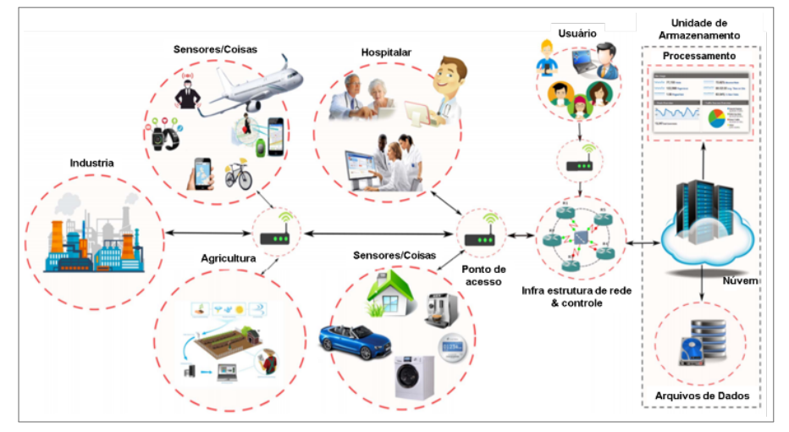
Fonte: (FARHAN ET AL., 2017)
Em um futuro próximo, a expectativa é que bilhões de pessoas estejam interconectadas através de trilhões de dispositivos muitas vezes ubíquos, operando de forma autônoma, sem depender de interações humanas diretas, aproveitando a infraestrutura de IOT.
De acordo com o relatório "State of IOT 2023" (IOT ANALYTICS, 2023), o número global de conexões IOT apresentou um crescimento de 18% em 2022, totalizando 14,3 bilhões de dispositivos IOT ativos. Para o ano de 2023, as projeções da IOT Analytics indicam que o número global de dispositivos IOT conectados continuará a crescer, prevendo um aumento adicional de 16%, o que resultará em um total de 16,7 bilhões de endpoints ativos.

Impactos da expansão tecnologia
O IOT está transformando a maneira como vivemos, trabalhamos e interagimos com o mundo ao nosso redor. Ela tem o potencial de revolucionar muitas indústrias, desde a saúde até a agricultura. No entanto, a produção de dispositivos IOT também tem impactos significativos, especialmente quando se trata de resíduos eletrônicos.
Anualmente, mais de 53 milhões de toneladas de equipamentos eletroeletrônicos e pilhas são inadequadamente descartadas globalmente. No Brasil, por exemplo, mais de 2 milhões de toneladas de resíduos eletrônicos foram descartadas em 2019, com menos de 3% desse volume sendo reciclado (FORTI et al., 2020). Quando esses componentes químicos são descartados e manuseados de forma inadequada, representam uma ameaça ambiental, contaminando solo e corpos d'água.
Além disso, o descarte incorreto desses resíduos não representa apenas o impacto negativo ao meio ambiente, mas também um grande desperdício, já que, quando reciclados, os resíduos eletrônicos podem ser convertidos em matéria-prima para diferentes indústrias, evitando a extração de recursos limitados da natureza.
Portanto, é essencial que empresas e consumidores estejam cientes dos impactos ambientais associados à produção e ao descarte de dispositivos IOT. Eles devem tomar medidas proativas para minimizar esses impactos. Isso pode incluir a realização de uma análise de sustentabilidade do dispositivo antes de sua implementação, a fim de entender seu impacto real no ambiente. Ao escolher um dispositivo que será usado por muitos anos, evita-se a necessidade de substituição frequente, o que por sua vez reduz o uso de matéria-prima e contribui para a diminuição da agressão ao meio ambiente.

IOT e a sustentabilidade
Uma análise abrangente que incorpora os conceitos de emergia, juntamente com a utilização de um diagrama ternário, possibilita avaliar o ecossistema do IOT em seu contexto. Esse método permite a quantificação da energia incorporada no ambiente ao qual o IOT é empregado, levando em consideração a transformidade dos recursos naturais empregados. Dessa maneira, torna-se viável determinar a eficiência na utilização desses recursos em relação aos resultados alcançados.
A análise emergética desempenha, ainda, um papel crucial na avaliação dos impactos ambientais ao longo do ciclo de vida completo dos dispositivos IOT. Isso inclui a identificação precisa das áreas específicas onde melhorias podem ser implementadas para atenuar os impactos negativos.

Abordagens Tradicionais de Sustentabilidade
Na busca por promover a sustentabilidade na indústria de IOT, é crucial analisar e compreender as abordagens tradicionais de avaliação de sustentabilidade, como a Análise do Ciclo de Vida (ACV) e a avaliação da Pegada de Carbono. Essas métricas estabeleceram um padrão fundamental para avaliar o impacto ambiental de produtos e processos em diferentes setores industriais. No entanto, ao aplicar essas métricas à indústria de IOT, surgem limitações significativas.
A ACV é uma ferramenta consagrada que avalia os impactos ambientais de um produto ou sistema ao longo de seu ciclo de vida completo, desde a extração de matérias-primas até a disposição final. Embora seja eficaz em muitos contextos, a ACV enfrenta desafios quando aplicada à IOT devido à natureza complexa e dinâmica dos dispositivos IOT. Muitos dispositivos IOT estão conectados e continuamente atualizados, tornando difícil delimitar com precisão os limites do sistema em análise. Além disso, a rápida obsolescência dos dispositivos IOT pode resultar em ciclos de vida curtos, tornando a coleta de dados de ACV desatualizada.
A avaliação da Pegada de Carbono, por sua vez, concentra-se na quantificação das emissões de gases de efeito estufa associadas a um produto ou processo. Embora seja uma métrica relevante, a complexidade da indústria de IOT apresenta desafios adicionais. Os dispositivos IOT podem ter impactos indiretos significativos na pegada de carbono, como o consumo de energia durante a fabricação de microchips e a infraestrutura de servidores necessária para operação. A pegada de carbono tradicional muitas vezes não considera esses fatores indiretos de forma adequada.
Para abordar essas limitações, a indústria de IOT está buscando desenvolver métricas de sustentabilidade mais adaptadas à sua natureza única. Isso envolve a consideração de fatores dinâmicos, como a eficiência energética operacional, a durabilidade e a capacidade de atualização dos dispositivos IOT. Além disso, novos modelos de negócios, como a economia circular, estão emergindo como estratégias promissoras para estender o ciclo de vida dos dispositivos IOT e minimizar o impacto ambiental, o que abre espaço para o desenvolvimento de novas metodologias de avaliação da sustentabilidade no meio.

Interseções e Lacunas na Literatura
A identificação de lacunas na literatura desempenha um papel crucial na fundamentação de nossa pesquisa atual, que visa estabelecer uma conexão entre a análise emergética e a sustentabilidade de ambientes com dispositivos IOT. No contexto atual diversas carências relevantes, primeiramente, há uma notável falta de métricas adequadas para avaliar a sustentabilidade em ambientes IOT, tanto no momento de escolher as metodologias e serem utilizadas quanto nas representações de resultados que estas apresentam. Além disso, cresce a preocupação em relação ao impacto ambiental associado à recorrente criação de ambientes com esses dispositivos. Paralelamente, identifica-se uma lacuna na disponibilidade de orientações práticas direcionadas à indústria de IOT.
A relevância global de nossa pesquisa é indiscutível, uma vez que a IOT desempenha um papel crucial em várias esferas e regiões do mundo. Nossa abordagem é profundamente multidisciplinar, explorando a interconexão entre análise emergética e IOT. Dessa forma, nossa pesquisa tem o objetivo de preencher essas lacunas presentes na literatura, proporcionando um embasamento sólido para a aplicação da análise emergética na implementação de ambientes que possuem dispositivos IOT. Com este propósito, almejamos aprimorar nossa compreensão dos desafios e oportunidades inerentes à sustentabilidade na IOT, visando orientar a indústria rumo a um futuro mais sustentável e globalmente responsável.
A investigação das áreas de interligação entre a abordagem emergética e a aplicação de dispositivos IOT desvenda oportunidades significativas para a avaliação da sustentabilidade nesse cenário em constante transformação. A teoria emergética possibilita a identificação de pontos críticos no uso de recursos e a otimização de processos, contribuindo para uma utilização mais sustentável de equipamentos IOT em curto ou longo prazo. Portanto, a aplicação da metodologia emergética abre perspectivas promissoras para enfrentar os desafios ambientais e impulsionar a inovação sustentável.

Metodologia
Conforme sugerido pelo nosso coorientador, o Professor Mestre André Muniz, prosseguimos com o estudo que envolve a análise de emergia em relação à IOT, utilizando o diagrama ternário.
Ao examinar a formação em ciência da computação, estamos intrinsecamente ligados às expansões tecnológicas, pois somos um dos principais responsáveis pela implementação de novas tecnologias na sociedade em geral. Compreender os impactos do uso de novas tecnologias é fundamental quando buscamos um desenvolvimento mais limpo e consciente, contribuindo para a redução do impacto ambiental dos eletrônicos.
Ao estudar a metodologia emergética, nos deparamos com conceitos fundamentais da ciência da computação, como a análise dos impactos de uma tecnologia, sua sustentabilidade, coleta e análise de dados, entre outros fatores. Percebendo essa relação e a oportunidade de explorar o tema emergético em relação aos dispositivos IOT - um campo ainda pouco explorado na literatura atual - decidimos prosseguir com essa proposta de aplicação na análise de um ambiente onde o dispositivo IOT é empregado.
É importante ressaltar que, devido às suas diversas aplicações e considerações na análise, a metodologia emergética pode ser aplicada em vários contextos, como na formação em engenharia ambiental, engenharia de produção, agronomia, entre outros.
A seguir, apresentaremos as informações metodológicas empregadas.

Porque do uso do ternário
Um diagrama ternário é uma representação gráfica amplamente empregada na análise de sistemas complexos que envolvem três variáveis interdependentes. Esta figura consiste em um triângulo equilátero, em que cada vértice corresponde a uma das variáveis em estudo. Sua eficácia reside na capacidade de retratar relações complexas entre essas variáveis, com notável aplicabilidade nas áreas da química, geologia e engenharia. A estrutura triangular oferece uma representação clara e concisa das conexões entre essas variáveis, conferindo ao diagrama ternário utilidade significativa em diversos âmbitos acadêmicos e industriais, assim como podemos observar na Figura 2.
Figura 2 - Gráfico ternário
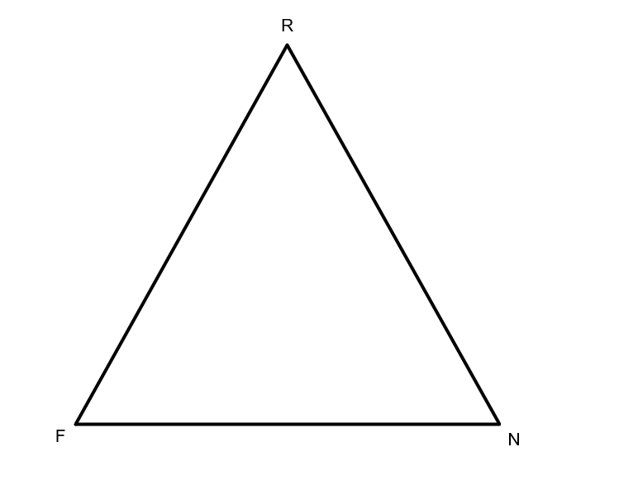
Fonte: Autoria Própria (2023)

A construção de um diagrama ternário demanda a definição de uma escala percentual para cada lado do triângulo, de modo que a soma das porcentagens seja constantemente igual a 100%. Posteriormente, linhas paralelas são traçadas ao longo dos lados do triângulo, partindo dos vértices opostos, indicando as frações das variáveis em análise. Em seguida, os pontos representativos de amostras ou condições do sistema são plotados, utilizando as coordenadas fornecidas pelas linhas paralelas. Cada ponto no diagrama ternário corresponde a um conjunto de valores das três variáveis.
O diagrama ternário se destaca pela sua capacidade intrínseca de simplificar a representação de relações complexas de maneira acessível e intuitiva. Isso permite visualizar facilmente as proporções e interações entre as três variáveis, identificar pontos críticos, áreas de estabilidade e trajetórias do sistema. A simplicidade visual do diagrama ternário também favorece a apresentação clara e a comunicação eficaz de dados complexos, tornando-se uma escolha valiosa para a divulgação de resultados em pesquisas científicas e análises de dados.
Adicionalmente, o gráfico ternário é altamente versátil e pode ser adaptado para representar uma ampla gama de sistemas, abrangendo composições, distribuições e outras informações relevantes. Sua adaptabilidade confere-lhe uma flexibilidade notável, tornando-o uma ferramenta de grande utilidade em diversas disciplinas e permitindo sua aplicação em diferentes contextos de pesquisa e análise.
Outro aspecto relevante é a habilidade do diagrama ternário em identificar áreas de interesse dentro de sua configuração triangular. A estrutura facilita a identificação de regiões com composições específicas ou onde determinadas condições se destacam, proporcionando assistência valiosa na análise de dados complexos e auxiliando pesquisadores a concentrar seus esforços nas áreas de maior relevância.
A escolha do diagrama ternário sobre outros modelos de gráficos e diagramas é justificada pela combinação singular de suas características, incluindo simplicidade visual, representação clara de composições, identificação de pontos críticos, adaptabilidade interdisciplinar, facilidade na comunicação de dados complexos e capacidade de identificação de áreas de interesse. Essas propriedades conferem ao diagrama ternário um status de ferramenta poderosa e versátil, particularmente valiosa na análise de sistemas complexos, em especial na avaliação de emergia, e em diversas outras esferas de pesquisa multidisciplinar.

Cálculos relevantes de emergia
No conceito de análise emergética, elaborar um quadro metodológico seguro para a coleta, processamento e interpretação de dados sobre uso e eficiência de energia é essencial no conceito de análise energética. Essa metodologia permitirá uma percepção mais profunda dos padrões e fluxos energéticos através da seleção adequada de ferramentas, técnicas e abordagens. Isso permitirá reconhecer oportunidades de otimização e fazer escolhas inteligentes em relação à gestão energética. Neste contexto, este assunto discutirá a metodologia que sustenta a análise emergética, enfatizando sua relevância para a pesquisa e os benefícios práticos que ela oferece.
Proposta por (ODUM, 1996), emergia é a representação da energia armazenada nos sucessivos processos de transformação de um tipo de energia em outro. A emergia representa a energia solar que o sistema já incorporou do ambiente, sendo utilizada para gerar diversos tipos de energia, bem como para a produção de produtos e serviços, a unidade de medida é o “Em joule solar” (Sej).
Valor Unitário de Emergia ou Unit Emergy Values (UEV), é um indicador de intensidade de emergia, basicamente a emergia necessária para produção de alguma unidade de saída (ODUM, 1996). Algumas utilizadas: emergia por unidade de massa (sej/g); emergia por unidade de produto econômico (sej/$); a emergia por unidade de trabalho diretamente utilizada no processo (sej/h ou sej/$); e a transformidade (sej/J).
No contexto deste trabalho, é imperativo realizar uma síntese dos recursos, os quais devem ser classificados em três categorias distintas: renováveis (R), não-renováveis (N) e adquiridos (F).
- Recursos Renováveis (R): Estes são recursos provenientes do ambiente local que são utilizados a uma taxa inferior à sua taxa natural de regeneração.
- Recursos Não-Renováveis (N): Igualmente originários do ambiente local, esses recursos, no entanto, são consumidos a uma taxa superior à sua capacidade de renovação.
- Recursos Adquiridos (F): Esta categoria abrange recursos obtidos por meio de apoio financeiro, mão de obra, eletricidade e outros exemplos semelhantes.
Esses fluxos possibilitam a contabilização dos dados e permitem o cálculo de diferentes indicadores que são úteis para acompanhar um sistema de produção. Os principais indicadores e seus significados segundo (ODUM, 1996):
Emergv Yield Ratio (EYR) ou Razão e Rendimento em Emergia: a razão entre a emergia total do sistema (R+N+F) e os recursos oriundos da economia (F). Indica a capacidade do sistema em explorar os recursos locais e torná-los disponíveis à sociedade. Segundo (BROWN; ULGIATI, 2002), Energias com valores de EYR inferiores a 5 são geralmente associadas a fontes de energia secundária e materiais primários, como cimento e aço. Em contraste, as fontes de energia primária tipicamente exibem valores de EYR superiores a 5. Além disso, processos com um rendimento emergético inferior a 2 não contribuem de forma significativa como fontes de energia, sendo mais relacionados a produtos de consumo ou estágios nas transformações das fontes de energia reais. A sua fórmula é: (1)
$EYR= \frac{(R+N+F)}{F}$ (1)
Environmental Loading Ratio (ELR) ou Razão de Carga Ambiental: é a razão entre os recursos não renováveis (N) e da economia (F) em relação aos renováveis (R). O índice avalia a carga ambiental de um sistema. Um ELR elevado sugere uma utilização intensiva dos recursos renováveis locais. Conforme observado por (BROWN; ULGIATI, 2002),valores baixos de ELR, aproximadamente em torno de 2, indicam um baixo impacto ambiental, muitas vezes relacionado a processos que se estendem por uma grande área para diluir o impacto. Valores de ELR acima de 10 apontam para um impacto ambiental relativamente alto, enquanto aqueles situados entre 3 e 10 podem ser considerados como impactos moderados. ELR excepcionalmente altos podem ser resultado de investimentos econômicos em ambientes relativamente pequenos, com insumos provenientes de fontes de energia não renováveis altamente concentradas. A sua fórmula é: (2)
$ELR= \frac{(N+F)}{R}$ (2)
Emergy Investiment Ratio (EIR) ou Razão de Investimento em Emergia: é a razão entre os recursos oriundos da economia (F) em relação aos recursos renováveis e não renováveis (R+N). Um valor inferior a 1 indica que o meio ambiente fornece mais recursos para o sistema do que a economia. O investimento emergético é a relação direta entre as entradas pagas, provenientes de fora das fronteiras que englobam o sistema em estudo, e os serviços prestados pelo ambiente local. A sua fórmula é: (3)
$EIR= \frac{F}{(R+N)}$ (3)
Environmental Sustainability Index (ESI) ou Índice de Sustentabilidade Ambiental: é a razão entre o rendimento em emergia (EYR) pela carga ambiental (ELR). A sustentabilidade está relacionada a reduzir ao mínimo possível o impacto nos recursos naturais (ELR) e otimizar o uso eficiente dos recursos (EYR), trata-se de tirar o máximo proveito dos investimentos sem sobrecarregar os recursos locais. Valores abaixo de 1 indicam sistemas não sustentáveis em longo prazo, moderado entre 1 e 5 e sistemas sustentáveis quando o valor é superior a 5. A sua fórmula é: (4)
$ESI= \frac{EYR}{ELR}$ (4)
%R: é a razão entre os recursos renováveis (R) em relação à emergia total do sistema (R+N+F). Quanto maior o valor mais sustentável é o sistema, pois demanda mais recursos renováveis. A sua fórmula é: (5)
$\%R= \frac{R}{(R+N+F)}$ (5)
%N: é a razão entre os recursos não renováveis (N) em relação à emergia total do sistema (R+N+F). A sua fórmula é: (6)
$\%N= \frac{N}{(R+N+F)}$ (6)
%F: é a razão entre os recursos pagos (F) em relação à emergia total do sistema (R+N+F). A sua fórmula é: (7)
$\%F= \frac{F}{(R+N+F)}$ (7)
Aqui está uma representação gráfica por meio de um diagrama de fluxos emergéticos:
Figura 3 - Diagrama de fluxos
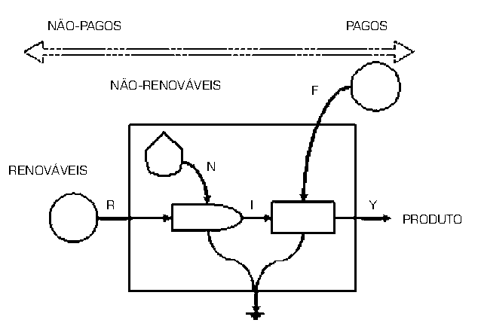
Fonte: Barella (2005)

Diagrama ternário em emergia
O método de análise proposto por Gibbs e Roozeboon para estudar as fases em misturas de substâncias se revela altamente eficaz quando se têm três variáveis para descrever um processo ou sistema (CASTELLAN, 1984). Assim como podemos observar na Figura 4.
Figura 4 - Diagrama ternário
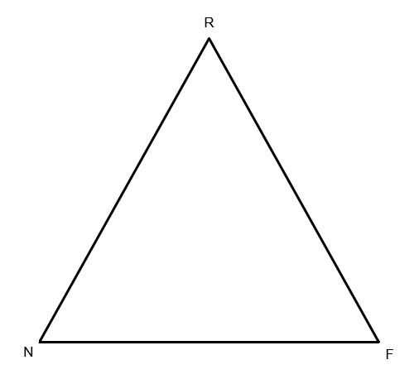
Fonte: Autoria Própria (2023)
O diagrama triangular (ou ternário) é estabelecido como um sistema de coordenadas baseado em um triângulo equilátero, onde cada uma das alturas está associada a uma das variáveis do sistema, renovável, não renovável ou adquirida. (BARRELLA; ALMEIDA; GIANNETTI, 2005), como representado na figura 5a.
Ao usar o diagrama ternário para analisar um item, os valores do item são divididos em cada índice do triângulo. A intersecção desses valores nos três índices forma um ponto que representa o item analisado. A proporcionalidade de cada fluxo de energia, mostra a dependência do sistema sobre cada um deles.
Uma característica crucial dos diagramas é que a soma das coordenadas dentro do triângulo é igual à altura do triângulo. Se considerarmos a altura do triângulo como sendo igual a uma unidade, então a soma das coordenadas resulta em um valor de um (BARRELLA; ALMEIDA; GIANNETTI, 2005), conforme ilustrado na figura 5b.
Outra característica fundamental é que todos os sistemas representados pelos pontos de uma linha que cruza um dos vértices do triângulo têm dois dos seus componentes em uma proporção igual (BARRELLA; ALMEIDA; GIANNETTI, 2005), como exemplificado na figura 5c.
Figura 5 - (a) sistema de coordenadas triangulares; (b) propriedade da soma das coordenadas; (c) propriedade da proporcionalidade

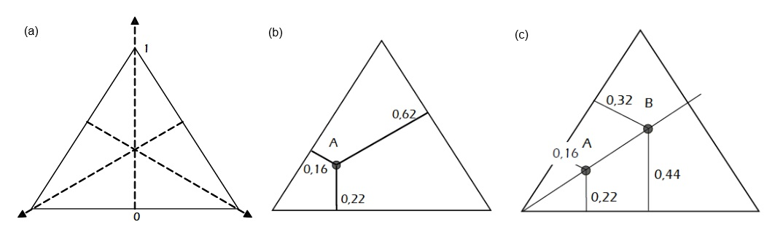
Fonte: (BARRELLA, 2005)
Ao apresentar os dados em um diagrama ternário de emergia, é possível realizar uma análise preliminar sobre a utilização de recursos pelo sistema, ou empregá-lo para visualizar os resultados de forma mais clara. No caso do estudo, a utilização do diagrama ternário de emergia foi direcionada para a visualização dos resultados para interpretação.
O gráfico permite realizar o traçado de linhas para definir limites ou identificar aspectos de forma menos complexa, todas essas possibilidades nos são apresentadas como “Propriedades do diagrama ternário em emergia” (ALMEIDA; BARRELLA; GIANNETTI, 2007). Para realizar o estudo utilizamos duas propriedades para melhor análise, as Linhas de recursos (Figura 6) e Linhas de sustentabilidade (Figura 7).
Linhas de Recursos: Na análise, os pontos são derivados da combinação de três fluxos principais: R, N e F, representando proporções específicas dos recursos. Ao traçar linhas (R, N e F) para indicar valores constantes dessas fontes de recursos, facilitando a comparação entre processos. Além disso, calcular índices como EYR e ELR, auxiliam na avaliação da eficiência e do impacto ambiental dos processos. Valores baixos de EYR sinalizam fontes secundárias de energia, enquanto ELR reflete o impacto ambiental. A análise gráfica revela como diferentes sistemas utilizam recursos de maneiras distintas, proporcionando insights precisos sobre eficiência e impacto ambiental. Representada na Figura 6.
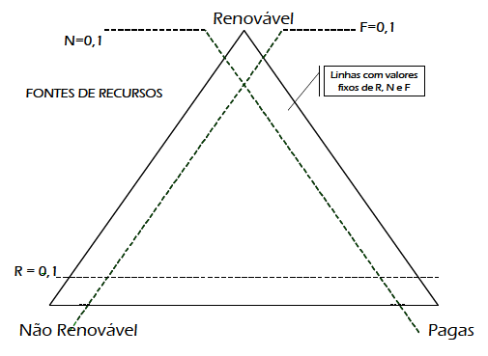
Figura 6 - Linhas de recursos
Fonte: (BARRELLA, 2005)
Linhas de Sustentabilidade: Podem ser criadas linhas de sustentabilidade com valores constantes, começando no vértice N e indo até o lado oposto. Essas linhas dividem o diagrama em "áreas de sustentabilidade", tornando mais fácil a comparação entre diferentes produtos e processos. Se o valor de SI for inferior a 1, indica falta de sustentabilidade a longo prazo; valores acima de 1 mostram contribuições sustentáveis para a economia. A sustentabilidade a médio prazo situa-se entre 1 e 5, enquanto valores mais elevados indicam sustentabilidade a longo prazo. Abaixo uma representação das linhas de sustentabilidade na Figura 7.
Figura 7 - Linhas de sustentabilidade
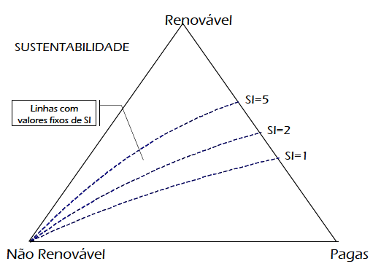
Fonte: (BARRELLA, 2005)
Eixos de Simetria: A ferramenta oferece a opção de exibir dois eixos de simetria, um horizontal e um vertical. O eixo horizontal divide o diagrama em duas partes: acima dele, a renovabilidade é maior que 50% (ELR < 1) e abaixo dele, a renovabilidade é menor que 50% (ELR > 1). O eixo vertical também divide o diagrama em duas partes: à esquerda dele, os recursos não renováveis são maiores que os importados (N > F) e à direita dele, os recursos importados são maiores que os não renováveis (F > N) (BARRELLA, 2005).
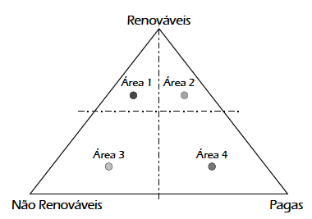
Fonte: (BARRELLA, 2005)

Ferramenta gráfica
No âmbito da pesquisa e análise de sistemas complexos, é essencial empregar ferramentas que possam representar de maneira clara e concisa as interações entre variáveis interdependentes. Como mencionado anteriormente, uma dessas ferramentas é o diagrama ternário. Sob a orientação do Professor Mestre André Muniz, obtivemos essa ferramenta para uso em nosso estudo a partir dos materiais de pesquisa da UNIP, mais especificamente do Laboratório de Produção e Meio Ambiente (LAPROMA), que integra a universidade. Esta ferramenta é uma criação de autoria do LAPROMA, com contribuições de vários membros do laboratório.
Os indicadores e cálculos mencionados anteriormente, serão todos utilizados no diagrama a fim de demonstrar graficamente os resultados. Estes indicadores servem para calcular as relações entre o ambiente analisado. Eles dependem da parcela de insumos R, N e F.
A ferramenta gráfica basicamente consiste em um sistema onde há a representação de valores de emergia em um diagrama ternário, dividindo o valor em três índices propostos na metodologia emergética de Odum, possibilitando visualizar a interação de cada ponto (representação de um item) com cada classificação dos recursos de entrada no sistema analisado, ou mesmo permitir a comparação entre itens distintos e seus impactos no ambiente analisado.
Uma vez que os pontos são representados no diagrama, é possível utilizar linhas auxiliares para extrair informações adicionais sobre a sustentabilidade de cada item. Isso permite determinar aspectos relacionados à sustentabilidade do item analisado, conforme demonstrado por (BARELLA, 2005).
Antes de entender as funcionalidades desta ferramenta é importante saber que ela foi desenvolvida em VBA (Visual Basic for Applications), linguagem de programação que permite a automação de tarefas e o desenvolvimento de aplicativos dentro de programas como o Microsoft Excel, como foi o caso. O grande destaque reside nas interfaces de fácil utilização, podendo criar formulários, botões, caixas de diálogo e menus para facilitar a entrada de dados, seleção de parâmetros e visualização de resultados. Especificamente, foi desenvolvida uma interface simples e interativa do diagrama ternário permitindo uma compreensão mais clara e concisa dos resultados do estudo em sistemas complexos. Além disso, a linguagem de programação oferece a capacidade de desenvolver algoritmos personalizados. Esses algoritmos são essenciais para calcular métricas ou realizar análises específicas que não estão disponíveis nativamente no Excel, auxiliando na automatização da ferramenta.
Outro benefício significativo é a integração dos dados inseridos pelo usuário. O VBA automatiza os cálculos necessários para a plotagem de pontos e linhas no diagrama ternário por meio dos algoritmos desenvolvidos. A seguir, exploraremos apenas as capacidades dessa ferramenta que são pertinentes ao contexto da atual pesquisa.
Apenas para fins de exemplificar e ilustrar o funcionamento da ferramenta, utilizamos dados de R, N e F obtidos no estudo de (BARRELLA, 2005). Os valores de emergia para plantas de energia elétrica empregados são os seguintes: energia eólica (R: 7,28E+17, N: 0,00E0, F: 1,13E+17), metano (R: 2,72E+19, N: 2,68E+20, F: 5,28E+19) e carvão (R: 3,68E+20, N: 3,05E+21, F: 7,63E+20).
A ferramenta, como citado anteriormente, foi incorporada ao Microsoft Excel, tornando necessário a presença do aplicativo para sua utilização. Inicialmente, a primeira tela é uma planilha de entrada de dados com quatro colunas, representada na figura 8, devidamente nomeadas respectivamente como "Point", "Name", "Origin of input resource" e "Emergy in sej/Unit". A primeira coluna representa o número do ponto a ser representado no gráfico, permanecendo inalterado e sendo o mesmo a cada três linhas, uma vez que se espera a entrada de valores relacionados aos fluxos R, N e F. A segunda coluna corresponde ao nome do ponto, visível ao passar o cursor sobre o número, sendo editável apenas na primeira linha de cada grupo de três, enquanto as duas seguintes são preenchidas automaticamente. A terceira coluna identifica a origem do insumo (R, N e F) e permanece imutável. Por fim, a quarta coluna destina-se à inserção dos valores reais de emergia correspondentes a cada origem de insumos.
Figura 8 - "Data Input"
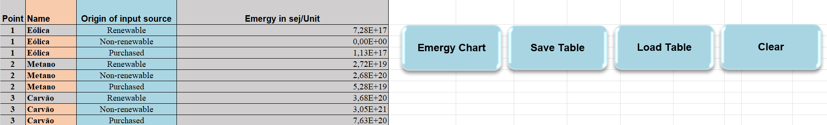
Adaptado de: (GIANNETTI et al., 2007)
Ao lado dessa tabela, existem quatro botões, “Emergy Chart” direciona ao diagrama principal, quando os valores de entrada são devidamente preenchidos, ele faz a plotagem do ponto no gráfico, levando em consideração as proporções de cada fluxo; “Save Table”, a tabela atual pode ser armazenada nos arquivos do computador, garantindo a preservação dos dados; “Load Table” carrega uma tabela dos arquivos do computador. Isso facilita a recuperação de tabelas previamente salvas. “Clear”, limpa todos os dados da tabela.
A interface do diagrama pode ser visualizada na figura 9, nesse caso com os valores utilizados, os pontos já estão plotados. Acima os botões que oferecem uma variedade de funções que serão explicadas no decorrer desse tópico. O “Data Input” retorna à planilha de entrada de dados.
Figura 9 - "Emergy Chart"
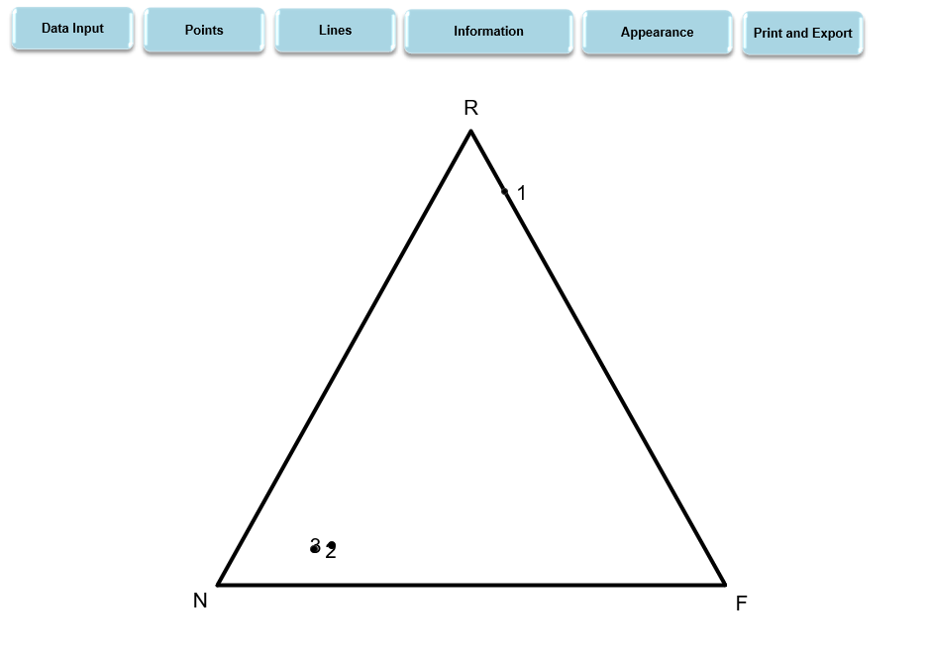
Adaptado de: (GIANNETTI et al., 2007)
Ao clicar no botão "Points", você acessa um menu que apresenta todas as opções de pontos que podem ser reapresentados no gráfico, figura 10. Para cada ponto, existe uma caixa de seleção que permite optar por exibir ou ocultar o ponto desejado.
Figura 10 - "Points"
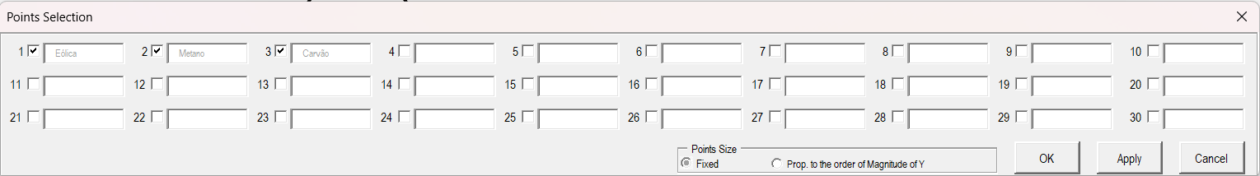
Adaptado de: (GIANNETTI et al., 2007)
Além disso existem as opções “fixed” que deixa os pontos em tamanhos iguais e a opção “Prop. To the order of the Magnitude of Y” que altera o tamanho dos pontos de acordo com o valor de Y, que é a soma dos fluxos R, N e F. “Apply”, aplica as alterações feitas.
O menu dito como “Lines”, tem como função gerar as linhas para melhorar a representação visual e auxiliar na análise. As abas desse menu que são relevantes ao presente estudo são apenas “Sources”, figura 11, que gera as linhas de fontes de recurso; “Sustainable”, figura 12, que gera as linhas de sustentabilidade e “Simmergy Lines”, figura 13, que gera as linhas de simetria. As linhas de “Sources” e “Sustainable” três caixas de seleção, para selecionar a linha que se deseja exibir e as setas para percorrer os valores, aumentando ou diminuindo, alterando a posição das linhas.
Figura 11 - "Lines - Sources"
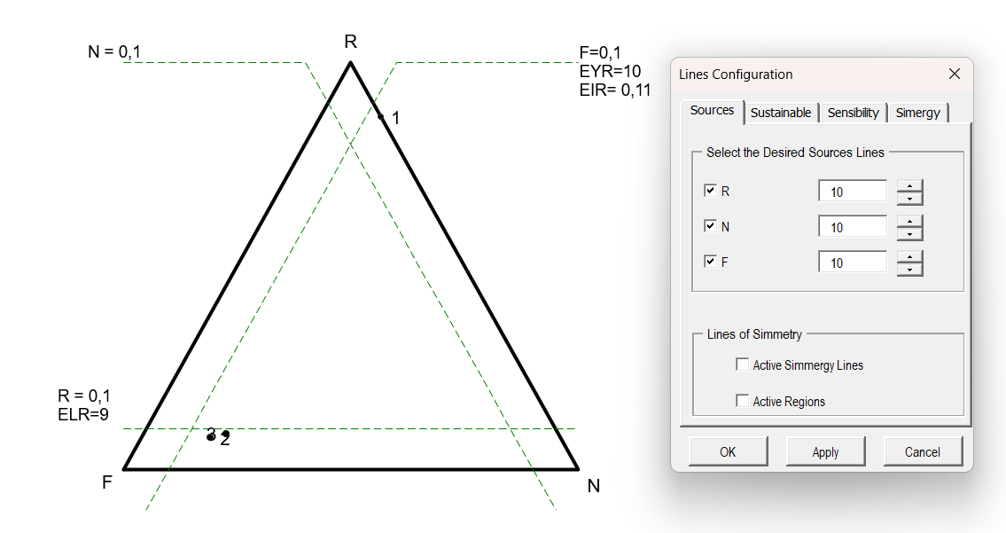
Adaptado de: (GIANNETTI et al., 2007)
Figura 12 - "Lines - Sustainable"
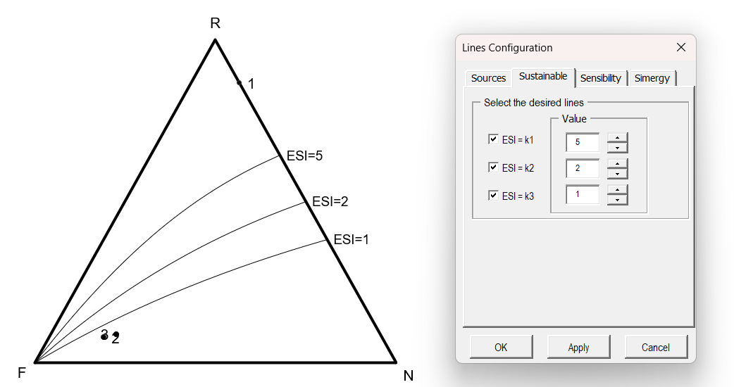
Adaptado de: (GIANNETTI et al., 2007)
A partir das linhas de simergia, como representado na figura 13, podemos então observar informações sobre a carga ambiental (ELR), e também informações sobre a utilização de recursos pagos/ não renováveis.
Figura 13 - "Simmergy Lines"
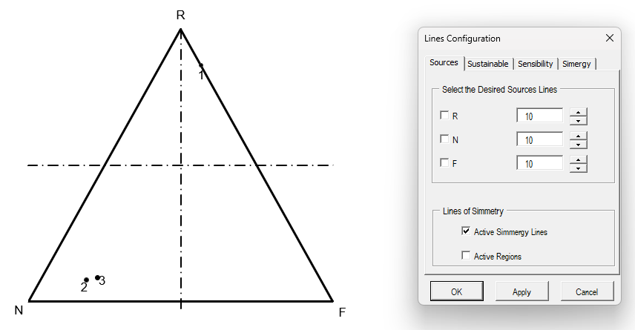
Adaptado de: (GIANNETTI et al., 2007)
O botão “Information” cumpre precisamente o que sugere, fornecendo detalhes sobre cada ponto, representado pela figura 14, as setas permitem a navegação entre os pontos. As informações disponibilizadas abrangem os valores das diferentes origens de insumos do ponto (R, N e F), o valor total de Y, que é a soma desses valores; a porcentagem de R, N e F em relação a Y, ou seja, a proporção utilizada para determinar a posição no gráfico e os índices de sustentabilidade previamente explicados, como EYR, EIR, entre outros.
Figura 14 - "Information"
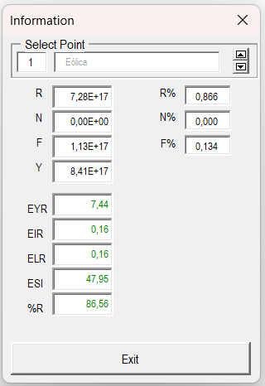
Adaptado de: (GIANNETTI et al., 2007)
O botão “Appearance” trata exclusivamente da estética, permitindo a personalização visual do diagrama. Ele apresenta algumas abas, a primeira nomeada “Axes”, Figura 15, é apenas para redefinir o nome de cada vértice do gráfico.
Figura 15 - "Appearance - Axes"
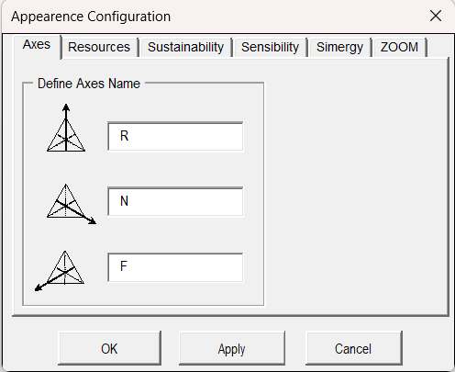
Adaptado de: (GIANNETTI et al., 2007)
As abas entre "Resources" e "Simergy" compartilham a mesma interface de personalização, permitindo ajustes como a alteração de cores, espessura das linhas e estilo das linhas (contínua, pontilhada etc.). Cada aba se destina a uma das representações, utilizando como exemplo, as modificações nas linhas de sensibilidade, e o resultado gerado conforme ilustrado na figura 16.
Figura 16 - "Appearance - Sustainability"
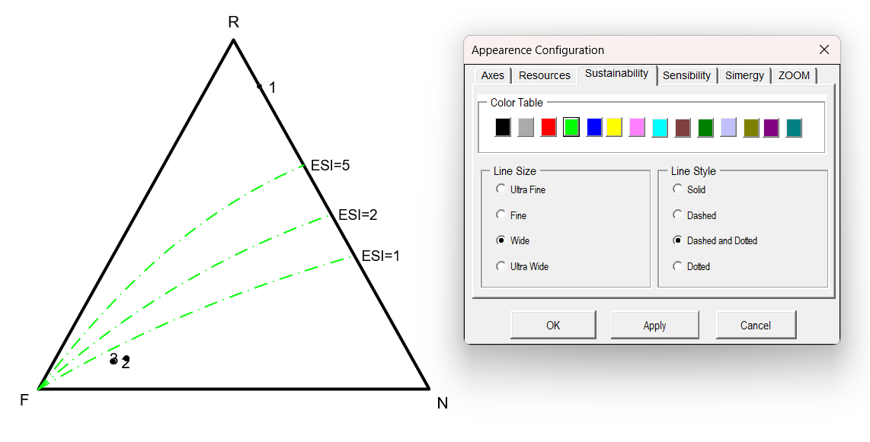
Adaptado de: (GIANNETTI et al., 2007)

A última guia, intitulada "Zoom", tem a finalidade de ampliar ou reduzir o zoom no gráfico, o que se torna especialmente útil em situações em que múltiplos pontos estão muito próximos uns dos outros, facilitando a distinção. Essa funcionalidade oferece três opções de escala: “Zoom x1”, “Zoom x4”, “Zoom x16”. As setas permitem navegar pelo diagrama até a região na qual você deseja aplicar o zoom, enquanto o botão "Reajustar" é utilizado para aplicar a escala de zoom selecionada, um exemplo de zoom de dezesseis vezes é ilustrado na figura 17.
Figura 17 - "Appearence - ZOOM"
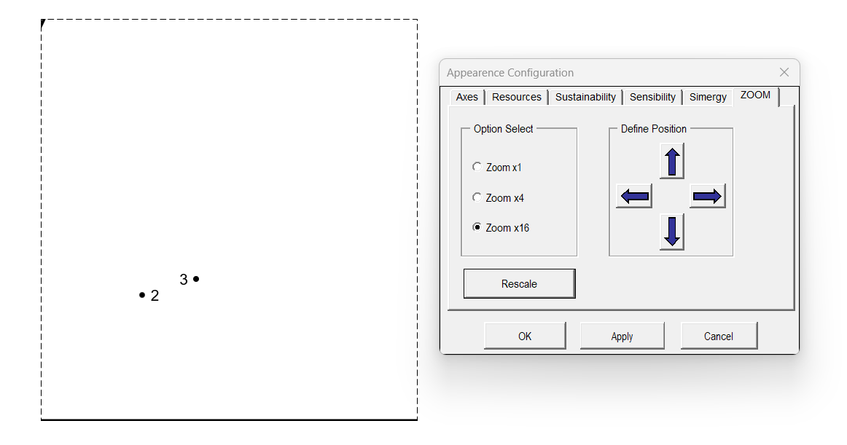
Adaptado de: (GIANNETTI et al., 2007)
A opção “Print and Export” tem a finalidade essencial de salvar as alterações. Apresenta um menu compacto, conforme ilustrado na figura 18, com apenas três escolhas: "Print Diagram", para gerar a impressão do diagrama, direcionando para a visualização de impressão; "Print Table", para imprimir a tabela de dados de entrada, também acessando a visualização de impressão; e "Salvar Diagrama como Imagem", para salvar o diagrama como um arquivo de imagem.
Figura 18 - "Print and Export"
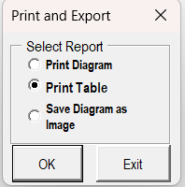
Adaptado de: (GIANNETTI et al., 2007)
Para disponibilização da ferramenta para utilização do público, foi elaborado um site que contém a ferramenta e os dados que obtivemos para download. O link de acesso está disponível no apêndice C.

Coleta de dados
Realizamos uma revisão sistemática da literatura para identificar estudos que discutem a relação entre análise de emergia, sustentabilidade, eficiência e tecnologia. Extraímos dados do artigo de (KUMAR; SRINIVASAN; MANI, 2022) selecionado por sua relevância, qualidade e contribuição para o tema.
O artigo fornece dados valiosos para nosso diagrama, incluindo informações sobre dispositivos IOT e seus valores de emergia. Isso elimina a necessidade de estimar ou calcular dados de emergia com base em referências genéricas de componentes individuais (como cobre, alumínio etc.). Durante nossa pesquisa, não encontramos outras referências que apresentassem valores de emergia específicos para dispositivos IOT.
Os dados do artigo são diretamente relevantes para nosso estudo, que visa avaliar dispositivos IOT em relação ao ambiente e representar os valores de emergia no diagrama ternário. O artigo original forneceu uma quantidade significativa de informações, permitindo-nos examinar situações e variáveis importantes para nossa pesquisa, fornecendo também uma base sólida e confiável para nosso trabalho.
Os dados manipulados em nosso estudo compreendem a análise de um ecossistema em um ambiente inteligente denominado "Solar House". Esse edifício modular desempenha um duplo papel como espaço de trabalho e área de descanso para o laboratório UrbSys, localizado na Universidade da Flórida, nos Estados Unidos. O conceito de design da "Solar House" foi inspirado nas residências tradicionais da Flórida, conhecidas por sua construção elevada em plataformas com telhados inclinados. Adicionalmente, o edifício está equipado com um sistema de detecção baseado em IOT, utilizado para monitorar e controlar diversos parâmetros, incluindo temperatura, umidade e consumo de energia elétrica.
No trabalho de (KUMAR; SRINIVASAN; MANI, 2022) foi selecionada a “Solar House” para coleta de dados, e então é realizado um levantamento abrangente de todas as entradas do ambiente, juntamente com os valores correspondentes provenientes dos dispositivos IOT. Essa abordagem estabelece uma conexão direta entre o estudo e nossa pesquisa, permitindo assim a utilização dessas informações em nosso contexto.
Nesse contexto, realizamos levantamentos de valores relacionados tanto à produção dos dispositivos IOT quanto à degradação natural do ambiente. Ao analisar esses dados, empregamos unidades de emergia (UEV) como base para avaliar a possibilidade de modificar o ambiente, a fim de alterar as condições previamente analisadas.
Conforme a orientação de nosso coorientador, o Professor Mestre André Muniz, e com base em algumas modificações nos valores de entrada em diferentes índices, incluindo insumos renováveis, não renováveis e pagos, chegamos a uma abordagem singular na aplicação do nosso estudo. Essa abordagem envolveu a alteração dos valores de entrada das unidades de emergia relacionadas à eletricidade, utilizando os cenários propostos na Tabela 4 do estudo de (KUMAR; SRINIVASAN; MANI, 2022).
O objetivo destas modificações é possibilitar a avaliação da empregabilidade do diagrama ternário, usando conceitos de emergia na análise dos fatores de mudança do ambiente, proporcionando uma visão objetiva das mudanças obtidas com a manipulação dos dados de entrada referentes a eletricidade e também fornece uma visão comparativa entre os cenários propostos no estudo de (KUMAR; SRINIVASAN; MANI, 2022), avaliando as mudanças proporcionais a medida com que os dados de eletricidade são alterados.
É fundamental ressaltar que a escolha desta fonte de dados se baseou na compatibilidade da metodologia de coleta de dados do artigo de referência com os objetivos e necessidades da pesquisa atual.
O primeiro ambiente, proposto por (KUMAR; SRINIVASAN; MANI, 2022), será usado como uma base para os demais na modificação da UEV respectiva de eletricidade do sistema, portanto nomeado como “cenário base”, conforme representado na tabela 1.
Tabela 1 – Tabela de Avaliação Emergética dos Dispositivos IOT
Número | Item | Unidade | Dados Brutos (unidades) | Unidade de Emergia (sej/unidade) / UEV
Insumos Renováveis [R]
1 | Luz Solar | J | 2,97E+12 | 1
2 | Chuva (química) | J | 2,77E+13 | 2,35E+04
3 | Vento (cinético) | J | 1,18E+10 | 1,90E+03
 | Subtotal de Insumo Renovável [R] |  |  | 2,54E+04
Insumos Não-Renováveis [N]
4 | Perda Líquida de Camada Superficial do Solo | J | 2,12E+11 | 9,38E+04
 | Subtotal de Insumo Não-Renovável [N] |  |  | 9,38E+04
Insumos adquiridos [F]
5 | Eletricidade | J | 1,98E+15 | 1,58E+05
6 | Geração de Eletricidade por energia fotovoltaica (1930 Kwh) | J | 6,94E+09 | 9,08E+04
7 | Água | J | 2,01E+14 | 3,31E+04
8 | Transporte de Materiais | gal | 3,44E+03 | 8,52E+04
9 | Material de construção (exceto sensores de controle, iluminação, mobília e fotovoltaico) | Kg | 9,56E+03
10 | Equipamentos (Sensores, Redes e Automação) | kg | 2,68E+01
11 | Equipamentos (Iluminação) | $ | 2,53E+03
12 | Equipamentos (Mobiliário) | $ | 2,08E+03
13 | Material de Construção (fotovoltaico) | m² | 9,05E+01
14 | Atividades de Construção | J
 | Subtotal de Insumo Adquirido [F] |  |  | 3,67E+05
 | Yield (Y) |  |  | 4,87E+05
Adaptado de: (KUMAR; SRINIVASAN; MANI, 2022)

Os cenários apresentados correspondem a nove configurações distintas de sistemas de iluminação e HVAC (do inglês Heating, Ventilation and Air Conditioning, que traduzido seria aquecimento, ventilação e ar-condicionado) que foram analisadas pelos autores do estudo, estes cenários têm diferentes valores respectivos de economia de consumo perante a porcentagem de IOT empregado ao ambiente para controle de aspectos de controle da temperatura, ventilação e luz do ambiente. Esses cenários foram desenvolvidos com base na literatura, regulamentos e padrões de construção relevantes, além de observações em campo de sistemas de construção inteligentes que empregam a IOT em tempo real. Abaixo, a tabela 2 contém os cálculos empregados na tabela de dados do estudo de (KUMAR; SRINIVASAN; MANI, 2022).
Tabela 2 - Cenários
 | Economia de iluminação (sensor) | Economia de HVAC (sensor) | Economia total anual | Energia anual consumida
Cenário base | 0% | 0% | 0,00E+00 | 1,58E+05
Cenário 1 | 10% | 0% | 2,69E+03 | 1,56E+05
Cenário 2 | 35% | 0% | 9,42E+03 | 1,49E+05
Cenário 3 | 40% | 0% | 1,08E+04 | 1,48E+05
Cenário 4 | 0% | 10% | 7,76E+03 | 1,51E+05
Cenário 5 | 0% | 20% | 1,55E+04 | 1,43E+05
Cenário 6 | 0% | 30% | 2,33E+04 | 1,35E+05
Cenário 7 | 10% | 10% | 1,05E+04 | 1,48E+05
Cenário 8 | 35% | 20% | 2,49E+04 | 1,33E+05
Cenário 9 | 40% | 30% | 3,40E+04 | 1,24E+05
Adaptado de: (KUMAR; SRINIVASAN; MANI, 2022)
A descrição de cada cenário é feita a seguir, na tabela 3.
Tabela 3 – Descrição dos cenários
Cenário | Descrição
Cenário base | Nenhum uso de sensores de economia de iluminação e HVAC.
Cenário 1 | Integração de sensor no sistema de iluminação para economia de energia de 10%.
Cenário 2 | Integração de sensor no sistema de iluminação para economia de energia de 35%.
Cenário 3 | Integração de sensor no sistema de iluminação para economia de energia de 40%.
Cenário 4 | Integração de sensor no sistema HVAC para economia de energia de 10%.
Cenário 5 | Integração de sensor no sistema HVAC para economia de energia de 20%.
Cenário 6 | Integração de sensor no sistema HVAC para economia de energia de 30%.
Cenário 7 | Integração de sensor nos sistemas de iluminação e HVAC para economia de energia de 10%.
Cenário 8 | Integração de sensor nos sistemas de iluminação e HVAC para economia de energia de 35% e 20%, respectivamente.
Cenário 9 | Integração de sensor nos sistemas de iluminação e HVAC para economia de energia de 40% e 30%, respectivamente.
Fonte: Autoria Própria (2023)

Resultados
Inicialmente, as análises empregadas fornecem uma visão restrita quando se utilizam dados modificados e os representam por meio de gráficos convencionais, como gráficos de barras e de linhas. A utilização desses tipos de gráficos não reflete de maneira adequada a conexão entre os índices de R, N e F, uma vez que não oferecem uma representação visual completa do ambiente como um todo. Isso acaba limitando a capacidade de expressar de forma eficaz a proporção existente entre esses índices.
O Gráfico 1 ilustra a variação das unidades de emergia calculadas para todos os cenários, que vão de 1 a 9.
Gráfico 1 – Variações de UEV da eletricidade nos cenários de 1 á 9

Fonte: Autoria Própria (2023)

Ao empregar a soma dos índices de R, N e F usando as variações das unidades de emergia (UEV) da eletricidade, sem recorrer ao diagrama ternário, a melhor opção seria o uso de um gráfico de linhas. Esse tipo de gráfico possibilita a representação das variações entre os três índices em cada cenário. Entretanto, vale destacar que mesmo com o uso de gráficos de linhas, a visualização ainda pode ser limitada, não permitindo uma compreensão completa dos relacionamentos entre os índices e as variações nos diferentes cenários. O gráfico 2 apresenta essa relação entre os índices.
Gráfico 2 – Variações dos subtotais dos índices com as alterações de UEV da eletricidade
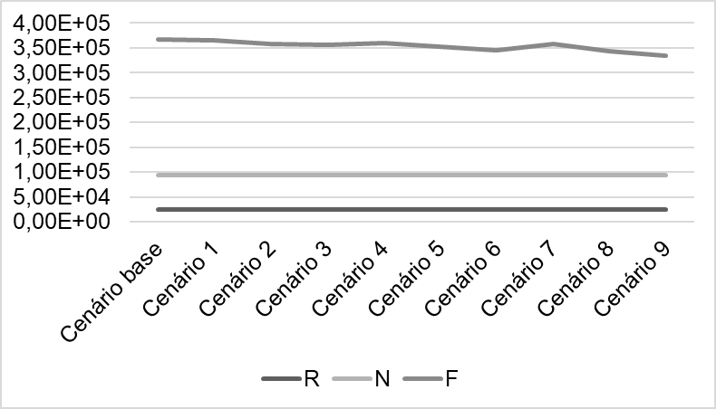
Fonte: Autoria Própria (2023)

Utilizando dos mesmos princípios da relação entre as variações das unidades de emergia (UEV) da eletricidade, utilizando o valor total obtido em R, N e F, obtemos a seguinte visualização através do diagrama ternário de emergia:
Figura 19 – Cenários representados com zoom de 16x
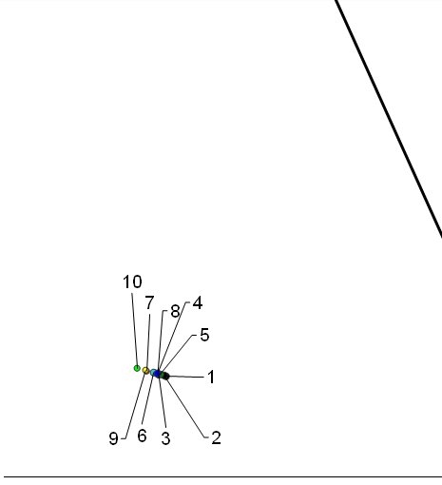
Fonte: Autoria Própria (2023)

Como ilustrado na Figura 20, é evidente a relação entre os três índices, permitindo a visualização simultânea das alterações na UEV de eletricidade do ambiente e como essas modificações impactam a proporção entre o ambiente e seus valores. Isso proporciona uma compreensão mais abrangente das interações entre os índices e as suas respectivas mudanças nos diferentes cenários.
Figura 20 - Cenários representados com zoom de 1x
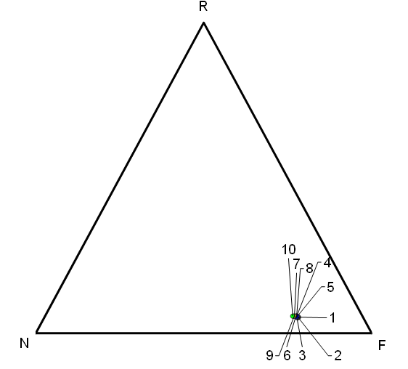
Fonte: Autoria Própria (2023)
A Figura 21 oferece uma representação mais aproximada, através de zoom, das variações observadas, indicando que, à medida que o ambiente depende menos de recursos pagos, ele tende a se aproximar de uma abordagem mais sustentável, favorecendo a utilização de recursos renováveis.
Figura 21 – Pontos dos Cenários
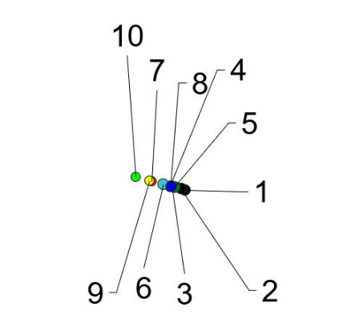
Fonte: Autoria Própria (2023)

Análise dos Resultados
Conforme demonstrado ao longo desta pesquisa, conseguimos desenvolver diversos cenários distintos, cada um com seus próprios índices. Isso possibilitou a visualização de que o diagrama ternário se apresenta como um método eficaz para representar os fluxos de entrada de energia em um ambiente inteligente que faz uso da IOT. Isso ocorre porque o diagrama ternário oferece uma visão abrangente e se alinha de forma ideal com os fluxos de R, N e F, uma vez que é estruturado em torno desses três eixos fundamentais.
Com base nas unidades de emergia (UEV) da eletricidade, foi possível manipular os nove cenários, somando-os ao cenário de base representado pelo ponto 1, resultando em um total de dez pontos distintos. Conforme os valores da UEV da eletricidade são reduzidos no consumo do índice total de F, observamos uma diminuição do ponto 1 até o 10, que apresenta o menor índice de F.
Ao analisar o diagrama ternário gerado com os valores desses pontos, notamos que, à medida que os valores de F diminuem, eles se aproximam do índice R, devido à relação proporcional entre os valores e o total da somatória de todas as unidades de emergia. No entanto, é importante observar que essa redução também faz com que o ponto se aproxime do índice N, indicando um alto consumo desse índice, que também precisa ser otimizado. Esse processo gradual de redução dos consumos, além de R, é essencial para que o ambiente evolua em direção à sustentabilidade.
Segundo o estudo (KUMAR; SRINIVASAN; MANI, 2022), os cenários são criados com base no aumento de sensores no ambiente, visando a redução do consumo elétrico. No entanto, apesar da diminuição do consumo de energia com a adição de mais sensores IOT no ambiente, o consumo dos dispositivos tende a não ser renovável devido à implementação de novos dispositivos. Isso resulta em uma progressão em direção ao índice N ao longo dos cenários, embora haja um leve aumento no índice R devido à economia de energia gerada no ambiente como um todo.
Como observado na Figura 22, quando isolamos os pontos 1 e 10, podemos notar a diferença entre eles. O ponto 1 representa o cenário base, no qual não houve acréscimo de tecnologia e nenhuma economia de energia elétrica. Enquanto o ponto 10 representa o cenário 9, que é o melhor cenário em termos de economia de energia elétrica, obtido através da adição de tecnologia, de acordo com o descrito em (KUMAR; SRINIVASAN; MANI, 2022).
Figura 22 – Análise dos pontos 1 e 10
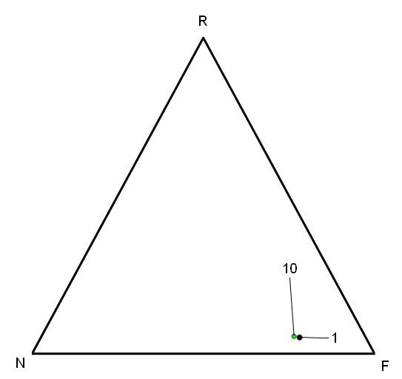
Fonte: Autoria Própria (2023)

A Figura 23 proporciona uma visão ampliada e detalhada do que foi mencionado anteriormente, com foco nos pontos. Podemos claramente observar a movimentação em direção à esquerda (índice N) e a leve elevação (índice R) na posição do ponto 10 em comparação com o ponto 1. Isso confirma a alteração nas características do ambiente devido à implementação de tecnologia e à economia de energia elétrica, conforme descrito anteriormente.
Figura 23 - Análise dos pontos 1 e 10 com perspectiva ampliada
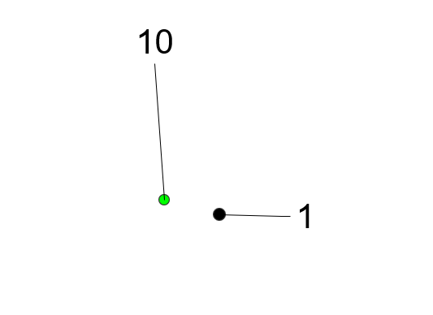
Fonte: Autoria Própria (2023)
A padronização torna-se evidente ao analisarmos a Figura 24, que utiliza os dados obtidos conforme o apêndice A, com a remoção dos cenários que resultaram em pontos sobrepostos. Essa abordagem facilita a visualização da análise em questão. Após o tratamento dos dados, torna-se claramente visível a tendência crescente dos indicadores N e R à medida que a quantidade de sensores e dispositivos IOT aumenta, de acordo com o objetivo de alcançar a economia de energia elétrica no ambiente, conforme apresentado em (KUMAR; SRINIVASAN; MANI, 2022).

Figura 24 – Análise de viabilidade dos cenários
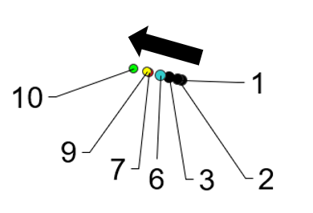
Fonte: Autoria Própria (2023)
Inicialmente, observamos que a utilização do diagrama ternário permitiu uma análise mais detalhada e precisa dos dados apresentados, o que ampliou as possibilidades e indicadores em comparação com os gráficos convencionais, como demonstrado nos exemplos anteriores do estudo. Isso evidenciou o impacto dessa ferramenta na análise dos ambientes descritos.
Consequentemente, compreendemos que, na situação abordada pelo autor em relação à economia de energia por meio da implementação de mais sensores e dispositivos IOT, essa abordagem tende a não ser sustentável quando aplicada em grande escala. Sob a perspectiva da Unidade de Emergia Valorada (UEV), a economia de energia nos cenários analisados torna-se inviável em termos de sustentabilidade devido à implementação de um maior número de dispositivos para atingir esse resultado. Mesmo que a economia de energia elétrica gere índices positivos em relação à sustentabilidade, os pontos tendem a se inclinar em direção a indicadores não sustentáveis, ao contrário dos indicadores sustentáveis, que, mesmo apresentando alterações positivas em seus índices, mostram um crescimento menor em comparação aos indicadores não sustentáveis.

Conclusões
Este estudo possibilitou a visualização gráfica das variáveis de fluxo das UEV’s através do diagrama ternário oferecendo uma visualização clara das interações entre os recursos em sistemas IOT. Isso proporcionou uma análise abrangente dos dispositivos IOT utilizando a análise emergética, confirmando a aplicabilidade da emergia em conjunto com o diagrama ternário para a avaliação desses dispositivos.
Na investigação do desempenho dos dispositivos, os resultados revelaram uma progressão diagonal entre o ponto inicial e o final, o que contraria a premissa de que a economia de energia levaria automaticamente a um ambiente mais sustentável, conforme proposto por (KUMAR; SRINIVASAN; MANI, 2022). A utilização de gráficos também auxiliou na determinação dos valores mínimos e máximos para cada cenário proposto, assegurando que os valores estimados permanecessem dentro dos limites específicos definidos no estudo, alinhando-se à necessidade de uma avaliação holística dos recursos em diferentes estágios do ciclo de vida dos dispositivos IOT para avaliação do impacto ambiental.
Além disso, este estudo introduziu um parâmetro que pode ser empregado na análise de sustentabilidade para avaliar os equipamentos IOT implementados em ambientes, o que é uma prática relativamente rara na indústria e entre empresas que realizam instalações desses equipamentos, suprindo à lacuna sobre a falta de métodos analíticos voltados à avaliação abrangente da produção e utilização desses dispositivos. Portanto, esse estudo tem o potencial de agregar um nível adicional de escrutínio nas instalações e no uso desses equipamentos, visando a minimização de impactos ambientais.
Observamos também uma conexão positiva entre o estudo da emergia e os equipamentos IOT, uma área que é ainda pouco explorada por pesquisadores e cientistas destacando a importância de explorar metodologias emergéticas na análise da sustentabilidade dos dispositivos IOT. Isso pode abrir uma nova vertente de investigação que envolve a integração dos dispositivos IOT, proporcionando oportunidades adicionais para pesquisas no campo da emergia e tecnologias, além de ampliar o conhecimento sobre esses conceitos para um público mais amplo, potencialmente estimulando a contribuição de mais pesquisadores no âmbito científico em relação à análise de sustentabilidade em emergia e às tecnologias desenvolvidas ao longo do tempo. Essa interligação entre o estudo da emergia e a avaliação da eficácia dos equipamentos IOT abre caminho para investigações futuras e o aprimoramento da compreensão da sustentabilidade em ambientes tecnológicos. Preenchendo lacunas identificadas na literatura, fomentando e enriquecendo o campo de estudos voltados à sustentabilidade tecnológica.

Recomendação para trabalhos futuros
Durante a análise de emergia, nos deparamos com um desafio significativo: o acesso restrito à informação sobre a produção de dispositivos IOT. Os fabricantes frequentemente classificam detalhes como materiais e quantidades como segredos de produção e propriedade intelectual, o que dificulta a obtenção de informações sobre dispositivos, mesmo os que já são considerados antigos e obsoletos.
Nesse contexto, vemos a viabilidade de uma pesquisa focada na sustentabilidade de dispositivos IOT usando emergia. Esta pesquisa se concentraria especificamente nas entradas do dispositivo, com um foco particular na produção do dispositivo IOT. No entanto, para que isso seja viável, seria necessário estabelecer uma colaboração direta com um fabricante desses dispositivos, que esteja utilizando tecnologias atuais.
Além disso, para impulsionar a área de estudo, acreditamos na possibilidade de criar um site dedicado ao compartilhamento de informações de análise de emergia em diferentes cenários. Este site teria um formato que encoraja e orienta as pessoas a realizarem e publicarem dados obtidos por meio da análise de emergia, aplicada a uma variedade de fins. Isso não só permitiria a visualização dessas informações por todos os usuários cadastrados no site, mas também promoveria uma cultura de compartilhamento de conhecimento e colaboração na área de análise de emergia.
Essas recomendações, acreditamos, podem contribuir significativamente para o avanço do campo de estudo e para a promoção de práticas mais sustentáveis na produção e uso de dispositivos IOT.

Referências bibliográficas
ABBATI DE ASSIS, C. et al. Techno-Economic Assessment, Scalability, and Applications of Aerosol Lignin Micro- and Nanoparticles. ACS Sustainable Chemistry & Engineering, v. 6, n. 9, p. 11853–11868, 13 jul. 2018.
ABNT. ABNT NBR ISO 14040: 2009 Versão Corrigida: 2014: Gestão Ambiental - Avaliação do ciclo de vida - Princípios e Estrutura. [s.l: s.n.].
ALMEIDA, C. M. V. B.; BARRELLA, F. A.; GIANNETTI, B. F. Emergetic ternary diagrams: five examples for application in environmental accounting for decision-making. Journal of Cleaner Production, v. 15, n. 1, p. 63–74, jan. 2007.
BARRELLA, F. Ferramenta Gráfica FINAL. Disponível em: < https://www.academia.edu/4485768/Ferramenta_Grafica_FINAL >, 2005.
BARRELLA, F. A.; ALMEIDA, C. M. V. B. DE; GIANNETTI, B. F. Ferramenta para tomada de decisão considerando a interação dos sistemas de produção e o meio ambiente. Production, v. 15, n. 1, p. 87–101, abr. 2005.
BROWN, M. T.; ULGIATI, S. Emergy evaluations and environmental loading of electricity production systems. Journal of Cleaner Production, v. 10, n. 4, p. 321–334, ago. 2002.
CARRION, P.; QUARESMA, M. Internet da Coisas (IOT): Definições e aplicabilidade aos usuários finais. Human Factors in Design, v. 8, n. 15, p. 49–66, 22 mar. 2019.
CARVALHO, G. O. SUSTENTABILIDADE E DESENVOLVIMENTO SUSTENTÁVEL: UMA VISÃO CONTEMPORÂNEA. Revista Gestão & Sustentabilidade Ambiental, v. 8, n. 1, p. 789, 4 abr. 2019.
CASTELLAN, G. W. “Físico Química 1”. [s.l.] Livros Técnicos e Científicos Editora S.A., 1984. p. 363–365.
CHEBAEVA, N. et al. Dealing with the eco-design paradox in research and development projects: The concept of sustainability assessment levels. Journal of Cleaner Production, v. 281, n. 1, p. 125232, 23 nov. 2021.
DA SILVA, A. F. Avaliação da sustentabilidade de países com o uso da contabilidade em emergia e diagrama ternário em emergia. Tese — Universidade Paulista: [s.n.]. 2022.
DI SALVO, A. L. A. Avaliação energético-ambiental de data centers: computação tradicional versus computação nas nuvens. Dissertação de Pós-Graduação (Engenharia de Produção) — Universidade Paulista: [s.n.]. 2015.
ELSAYED, I.; NISHI, Y. Emergy and Sustainability Ternary Diagrams of Energy Systems: Application to Solar Updraft Tower. Sustainability, v. 12, n. 24, p. 10546, 16 dez. 2020.

EQUIPE TGT CONSULT. Número total de dispositivos conectados pode chegar a 27,1 bilhões até 2025, diz estudo da TGT ISG. Disponível em: <https://www.tgt.com.br/blog/2022/08/10/numero-total-de-dispositivos-conectados-pode-chegar-a-271-bilhoes-ate-2025-diz-estudo-da-tgt-isg/>. Acesso em: 27 out. 2023.
FARHAN, L. et al. A survey on the challenges and opportunities of the Internet of Things (IOT). 2017 Eleventh International Conference on Sensing Technology (ICST), dez. 2017.
FÁTIMA, M. D. Verificação de premissas da contabilidade ambiental em emergia: hierarquia de energia, transformidade e robustez. Tese de Pós-graduação (Engenharia de Produção) —Universidade Paulista: [s.n.].
FORTI, Vanessa; BALDÉ, Peter; KUEHR, Ruediger; et al. Quantities, flows, and the circular economy potential The Global E-waste Monitor 2020. [s.l.: s.n.], 2020. Disponível em: <https://ewastemonitor.info/wp-content/uploads/2020/11/GEM_2020_def_july1_low.pdf>. Acesso em: 7 dez. 2023.
GIANNETTI, B. et al. Applications of the emergetic ternary diagram for eco-efficient decision making Aplicações do diagrama emergético triangular na tomada de decisão ecoeficiente. n. 2, p. 246–262, 2007.
GOKHALE, P.; BHAT, O.; BHAT, S. Introduction to IOT. International Advanced Research Journal in Science, Engineering and Technology ISO, v. 3297, n. 1, 2007.
HOSSEIN MOTLAGH, N. et al. Internet of Things (IOT) and the Energy Sector. Energies, v. 13, n. 2, p. 494, 19 jan. 2020.
IBICT. ACV. Disponível em: <https://www.gov.br/ibict/pt-br/assuntos/informacao-cientifica/avaliacao-do-ciclo-de-vida-acv>. Acesso em: 17 out. 2023.
IOT ANALYTICS. State of IOT – Spring 2023 - IOT Analytics. [s.l: s.n.]. Disponível em: <https://IOT-analytics.com/product/state-of-IOT-spring-2023/>. Acesso em: 17 out. 2023.
KNORR, R. et al. Nível de Maturidade Tecnológica: uma sistemática para ordenar tecnologias. Parcerias Estratégicas, v. 22, p. 119–140, 2017.
KUMAR, T.; SRINIVASAN, R.; MANI, M. An Emergy-based Approach to Evaluate the Effectiveness of Integrating IOT-based Sensing Systems into Smart Buildings. Sustainable Energy Technologies and Assessments, v. 52, p. 102225, 26 ago. 2022.
LIAO, W.; HEIJUNGS, R.; HUPPES, G. Is bioethanol a sustainable energy source? An energy-, exergy-, and emergy-based thermodynamic system analysis. Renewable Energy, v. 36, n. 12, p. 3479–3487, dez. 2011.
MAGRANI, E. A internet das coisas. [s.l.] FGV Editora, 2018.
ODUM, H. T. Environmental Accounting: Emergy and Environmental Decision Making. [s.l.] Wiley, 1996.
ROH, S.; TAE, S.; KIM, R. Development of a Streamlined Environmental Life Cycle Costing Model for Buildings in South Korea. Sustainability, v. 10, n. 6, p. 1733, 25 maio 2018.
SANCHES, Felipe Norato. O uso de algoritmos de classificação para determinar estoques de segurança. 2023. Trabalho de Conclusão de Curso (Graduação em Engenharia Elétrica) – Universidade Federal de São Carlos, São Carlos, 2023. Disponível em: <https://repositorio.ufscar.br/handle/ufscar/18405>.
VELHO, S. K. Nível de Maturidade Tecnológica: uma sistemática para ordenar tecnologias. Parcerias Estratégicas, v. 22, 2017.
WALDHELM, J. M. Análise emergética da construção convencional de uma residência unifamiliar. rdu.unicesumar.edu.br, 8 dez. 2018.
WOODHOUSE, A. et al. Sustainability checklist in support of the design of food processing. Sustainable Production and Consumption, v. 16, p. 110–120, out. 2018.

Apêndice A
Number | Item | Unit | Raw data (units) | Emergy/Unit (sej/unit) | Solar Emergy/Building lifetime
 | Renewable Input Subtotal [R]
1 | Sunlight | J | 2,97E+12 | 1 | 2,23E+14
2 | Rain (chemical) | J | 2,77E+13 | 2,35E+04 | 2,07E+15
3 | Wind (kinetic) | J | 1,18E+10 | 1,90E+03 | 1,68E+15
 | Renewable Input Subtotal [R] |  |  | 2,54E+04 | 3,98E+15
 | Non-renewable Local
4 | Net topsoil loss | J | 2,12E+11 | 9,38E+04 | 1,59E+13
 | Non-Renewable Input Subtotal [N] |  |  | 9,38E+04 | 1,59E+13
 | Purchased Inputs [F]
5 | Electricity | J | 1,98E+15 | 1,58E+05 | 1,07E+17
6 | Electricity Generation by PV (1930 Kwh) | J | 6,94E+09 | 9,08E+04 | 4,73E+16
7 | Water | J | 2,01E+14 | 3,31E+04 | 1,51E+16
8 | Material Transport | gal | 3,44E+03 | 8,52E+04 | 2,93E+08
9 | Construction Material (Except PV, Lighting, Furnishing & Sensors) | Kg | 9,56E+03 |  | 2,13E+17
10 | Equipments (Sensing and Control) | kg | 2,68E+01 |  | 5,31E+15
11 | Equipments (Lighting) | $ | 2,53E+03 |  | 1,41E+16
12 | Equipments (Furnishing) | $ | 2,08E+03 |  | 1,16E+16
13 | Construction Material (PV) | m² | 9,05E+01 |  | 2,71E+17
14 | Construction Activities | J |  |  | 2,45E+16
 | Purchased Input Subtotal [F] |  |  | 3,67E+05 | 7,09E+17
 | Yield (Y) |  |  | 4,87E+05 | 7,13E+17
Apêndice A1: Tabela de Avaliação de Emergia de Solar House com a soma dos UEV’s
Fonte: (KUMAR; SRINIVASAN; MANI, 2022).

Apêndice A2: Tabela de Avaliação de Emergia de Solar House com Lighting 10% e HVAC 0% de economia de energia elétrica.
Number | Item | Unit | Raw data (units) | Emergy/Unit (sej/unit) | Solar Emergy/Building lifetime
 | Renewable Input Subtotal [R]
1 | Sunlight | J | 2,97E+12 | 1 | 2,23E+14
2 | Rain (chemical) | J | 2,77E+13 | 2,35E+04 | 2,07E+15
3 | Wind (kinetic) | J | 1,18E+10 | 1,90E+03 | 1,68E+15
 | Renewable Input Subtotal [R] |  |  | 2,54E+04 | 3,98E+15
 | Non-renewable Local
4 | Net topsoil loss | J | 2,12E+11 | 9,38E+04 | 1,59E+13
 | Non-Renewable Input Subtotal [N] |  |  | 9,38E+04 | 1,59E+13
 | Purchased Inputs [F]
5 | Electricity | J | 1,98E+15 | 1,56E+05 | 1,07E+17
6 | Electricity Generation by PV (1930 Kwh) | J | 6,94E+09 | 9,08E+04 | 4,73E+16
7 | Water | J | 2,01E+14 | 3,31E+04 | 1,51E+16
8 | Material Transport | gal | 3,44E+03 | 8,52E+04 | 2,93E+08
9 | Construction Material (Except PV, Lighting, Furnishing & Sensors) | Kg | 9,56E+03 |  | 2,13E+17
10 | Equipments (Sensing and Control) | kg | 2,68E+01 |  | 5,31E+15
11 | Equipments (Lighting) | $ | 2,53E+03 |  | 1,41E+16
12 | Equipments (Furnishing) | $ | 2,08E+03 |  | 1,16E+16
13 | Construction Material (PV) | m² | 9,05E+01 |  | 2,71E+17
14 | Construction Activities | J |  |  | 2,45E+16
 | Purchased Input Subtotal [F] |  |  | 3,65E+05 | 7,09E+17
 | Yield (Y) |  |  | 4,84E+05 | 7,13E+17
Fonte: Fonte própria com uso da base de dados e cálculos de (KUMAR; SRINIVASAN; MANI, 2022).

Apêndice A3: Tabela de Avaliação de Emergia de Solar House com Lighting 35% e HVAC 0% de economia de energia elétrica.
Number | Item | Unit | Raw data (units) | Emergy/Unit (sej/unit) | Solar Emergy/Building lifetime
 | Renewable Input Subtotal [R]
1 | Sunlight | J | 2,97E+12 | 1 | 2,23E+14
2 | Rain (chemical) | J | 2,77E+13 | 2,35E+04 | 2,07E+15
3 | Wind (kinetic) | J | 1,18E+10 | 1,90E+03 | 1,68E+15
 | Renewable Input Subtotal [R] |  |  | 2,54E+04 | 3,98E+15
 | Non-renewable Local
4 | Net topsoil loss | J | 2,12E+11 | 9,38E+04 | 1,59E+13
 | Non-Renewable Input Subtotal [N] |  |  | 9,38E+04 | 1,59E+13
 | Purchased Inputs [F]
5 | Electricity | J | 1,98E+15 | 1,49E+05 | 1,07E+17
6 | Electricity Generation by PV (1930 Kwh) | J | 6,94E+09 | 9,08E+04 | 4,73E+16
7 | Water | J | 2,01E+14 | 3,31E+04 | 1,51E+16
8 | Material Transport | gal | 3,44E+03 | 8,52E+04 | 2,93E+08
9 | Construction Material (Except PV, Lighting, Furnishing & Sensors) | Kg | 9,56E+03 |  | 2,13E+17
10 | Equipments (Sensing and Control) | kg | 2,68E+01 |  | 5,31E+15
11 | Equipments (Lighting) | $ | 2,53E+03 |  | 1,41E+16
12 | Equipments (Furnishing) | $ | 2,08E+03 |  | 1,16E+16
13 | Construction Material (PV) | m² | 9,05E+01 |  | 2,71E+17
14 | Construction Activities | J |  |  | 2,45E+16
 | Purchased Input Subtotal [F] |  |  | 3,58E+05 | 7,09E+17
 | Yield (Y) |  |  | 4,77E+05 | 7,13E+17
Fonte: Fonte própria com uso da base de dados e cálculos de (KUMAR; SRINIVASAN; MANI, 2022).

Apêndice A4: Tabela de Avaliação de Emergia de Solar House com Lighting 40% e HVAC 0% de economia de energia elétrica.
Number | Item | Unit | Raw data (units) | Emergy/Unit (sej/unit) | Solar Emergy/Building lifetime
 | Renewable Input Subtotal [R]
1 | Sunlight | J | 2,97E+12 | 1 | 2,23E+14
2 | Rain (chemical) | J | 2,77E+13 | 2,35E+04 | 2,07E+15
3 | Wind (kinetic) | J | 1,18E+10 | 1,90E+03 | 1,68E+15
 | Renewable Input Subtotal [R] |  |  | 2,54E+04 | 3,98E+15
 | Non-renewable Local
4 | Net topsoil loss | J | 2,12E+11 | 9,38E+04 | 1,59E+13
 | Non-Renewable Input Subtotal [N] |  |  | 9,38E+04 | 1,59E+13
 | Purchased Inputs [F]
5 | Electricity | J | 1,98E+15 | 1,48E+05 | 1,07E+17
6 | Electricity Generation by PV (1930 Kwh) | J | 6,94E+09 | 9,08E+04 | 4,73E+16
7 | Water | J | 2,01E+14 | 3,31E+04 | 1,51E+16
8 | Material Transport | gal | 3,44E+03 | 8,52E+04 | 2,93E+08
9 | Construction Material (Except PV, Lighting, Furnishing & Sensors) | Kg | 9,56E+03 |  | 2,13E+17
10 | Equipments (Sensing and Control) | kg | 2,68E+01 |  | 5,31E+15
11 | Equipments (Lighting) | $ | 2,53E+03 |  | 1,41E+16
12 | Equipments (Furnishing) | $ | 2,08E+03 |  | 1,16E+16
13 | Construction Material (PV) | m² | 9,05E+01 |  | 2,71E+17
14 | Construction Activities | J |  |  | 2,45E+16
 | Purchased Input Subtotal [F] |  |  | 3,57E+05 | 7,09E+17
 | Yield (Y) |  |  | 4,76E+05 | 7,13E+17
Fonte: Fonte própria com uso da base de dados e cálculos de (KUMAR; SRINIVASAN; MANI, 2022).

Apêndice A5: Tabela de Avaliação de Emergia de Solar House com Lighting 0% e HVAC 10% de economia de energia elétrica.
Number | Item | Unit | Raw data (units) | Emergy/Unit (sej/unit) | Solar Emergy/Building lifetime
 | Renewable Input Subtotal [R]
1 | Sunlight | J | 2,97E+12 | 1 | 2,23E+14
2 | Rain (chemical) | J | 2,77E+13 | 2,35E+04 | 2,07E+15
3 | Wind (kinetic) | J | 1,18E+10 | 1,90E+03 | 1,68E+15
 | Renewable Input Subtotal [R] |  |  | 2,54E+04 | 3,98E+15
 | Non-renewable Local
4 | Net topsoil loss | J | 2,12E+11 | 9,38E+04 | 1,59E+13
 | Non-Renewable Input Subtotal [N] |  |  | 9,38E+04 | 1,59E+13
 | Purchased Inputs [F]
5 | Electricity | J | 1,98E+15 | 1,51E+05 | 1,07E+17
6 | Electricity Generation by PV (1930 Kwh) | J | 6,94E+09 | 9,08E+04 | 4,73E+16
7 | Water | J | 2,01E+14 | 3,31E+04 | 1,51E+16
8 | Material Transport | gal | 3,44E+03 | 8,52E+04 | 2,93E+08
9 | Construction Material (Except PV, Lighting, Furnishing & Sensors) | Kg | 9,56E+03 |  | 2,13E+17
10 | Equipments (Sensing and Control) | kg | 2,68E+01 |  | 5,31E+15
11 | Equipments (Lighting) | $ | 2,53E+03 |  | 1,41E+16
12 | Equipments (Furnishing) | $ | 2,08E+03 |  | 1,16E+16
13 | Construction Material (PV) | m² | 9,05E+01 |  | 2,71E+17
14 | Construction Activities | J |  |  | 2,45E+16
 | Purchased Input Subtotal [F] |  |  | 3,60E+05 | 7,09E+17
 | Yield (Y) |  |  | 4,79E+05 | 7,13E+17
Fonte: Fonte própria com uso da base de dados e cálculos de (KUMAR; SRINIVASAN; MANI, 2022).

Apêndice A6: Tabela de Avaliação de Emergia de Solar House com Lighting 0% e HVAC 20% de economia de energia elétrica.
Number | Item | Unit | Raw data (units) | Emergy/Unit (sej/unit) | Solar Emergy/Building lifetime
 | Renewable Input Subtotal [R]
1 | Sunlight | J | 2,97E+12 | 1 | 2,23E+14
2 | Rain (chemical) | J | 2,77E+13 | 2,35E+04 | 2,07E+15
3 | Wind (kinetic) | J | 1,18E+10 | 1,90E+03 | 1,68E+15
 | Renewable Input Subtotal [R] |  |  | 2,54E+04 | 3,98E+15
 | Non-renewable Local
4 | Net topsoil loss | J | 2,12E+11 | 9,38E+04 | 1,59E+13
 | Non-Renewable Input Subtotal [N] |  |  | 9,38E+04 | 1,59E+13
 | Purchased Inputs [F]
5 | Electricity | J | 1,98E+15 | 1,43E+05 | 1,07E+17
6 | Electricity Generation by PV (1930 Kwh) | J | 6,94E+09 | 9,08E+04 | 4,73E+16
7 | Water | J | 2,01E+14 | 3,31E+04 | 1,51E+16
8 | Material Transport | gal | 3,44E+03 | 8,52E+04 | 2,93E+08
9 | Construction Material (Except PV, Lighting, Furnishing & Sensors) | Kg | 9,56E+03 |  | 2,13E+17
10 | Equipments (Sensing and Control) | kg | 2,68E+01 |  | 5,31E+15
11 | Equipments (Lighting) | $ | 2,53E+03 |  | 1,41E+16
12 | Equipments (Furnishing) | $ | 2,08E+03 |  | 1,16E+16
13 | Construction Material (PV) | m² | 9,05E+01 |  | 2,71E+17
14 | Construction Activities | J |  |  | 2,45E+16
 | Purchased Input Subtotal [F] |  |  | 3,52E+05 | 7,09E+17
 | Yield (Y) |  |  | 4,71E+05 | 7,13E+17
Fonte: Fonte própria com uso da base de dados e cálculos de (KUMAR; SRINIVASAN; MANI, 2022).

Apêndice A7: Tabela de Avaliação de Emergia de Solar House com Lighting 0% e HVAC 30% de economia de energia elétrica.
Number | Item | Unit | Raw data (units) | Emergy/Unit (sej/unit) | Solar Emergy/Building lifetime
 | Renewable Input Subtotal [R]
1 | Sunlight | J | 2,97E+12 | 1 | 2,23E+14
2 | Rain (chemical) | J | 2,77E+13 | 2,35E+04 | 2,07E+15
3 | Wind (kinetic) | J | 1,18E+10 | 1,90E+03 | 1,68E+15
 | Renewable Input Subtotal [R] |  |  | 2,54E+04 | 3,98E+15
 | Non-renewable Local
4 | Net topsoil loss | J | 2,12E+11 | 9,38E+04 | 1,59E+13
 | Non-Renewable Input Subtotal [N] |  |  | 9,38E+04 | 1,59E+13
 | Purchased Inputs [F]
5 | Electricity | J | 1,98E+15 | 1,35E+05 | 1,07E+17
6 | Electricity Generation by PV (1930 Kwh) | J | 6,94E+09 | 9,08E+04 | 4,73E+16
7 | Water | J | 2,01E+14 | 3,31E+04 | 1,51E+16
8 | Material Transport | gal | 3,44E+03 | 8,52E+04 | 2,93E+08
9 | Construction Material (Except PV, Lighting, Furnishing & Sensors) | Kg | 9,56E+03 |  | 2,13E+17
10 | Equipments (Sensing and Control) | kg | 2,68E+01 |  | 5,31E+15
11 | Equipments (Lighting) | $ | 2,53E+03 |  | 1,41E+16
12 | Equipments (Furnishing) | $ | 2,08E+03 |  | 1,16E+16
13 | Construction Material (PV) | m² | 9,05E+01 |  | 2,71E+17
14 | Construction Activities | J |  |  | 2,45E+16
 | Purchased Input Subtotal [F] |  |  | 3,44E+05 | 7,09E+17
 | Yield (Y) |  |  | 4,63E+05 | 7,13E+17
Fonte: Fonte própria com uso da base de dados e cálculos de (KUMAR; SRINIVASAN; MANI, 2022).

Apêndice A8: Tabela de Avaliação de Emergia de Solar House com Lighting 10% e HVAC 10% de economia de energia elétrica.
Number | Item | Unit | Raw data (units) | Emergy/Unit (sej/unit) | Solar Emergy/Building lifetime
 | Renewable Input Subtotal [R]
1 | Sunlight | J | 2,97E+12 | 1 | 2,23E+14
2 | Rain (chemical) | J | 2,77E+13 | 2,35E+04 | 2,07E+15
3 | Wind (kinetic) | J | 1,18E+10 | 1,90E+03 | 1,68E+15
 | Renewable Input Subtotal [R] |  |  | 2,54E+04 | 3,98E+15
 | Non-renewable Local
4 | Net topsoil loss | J | 2,12E+11 | 9,38E+04 | 1,59E+13
 | Non-Renewable Input Subtotal [N] |  |  | 9,38E+04 | 1,59E+13
 | Purchased Inputs [F]
5 | Electricity | J | 1,98E+15 | 1,48E+05 | 1,07E+17
6 | Electricity Generation by PV (1930 Kwh) | J | 6,94E+09 | 9,08E+04 | 4,73E+16
7 | Water | J | 2,01E+14 | 3,31E+04 | 1,51E+16
8 | Material Transport | gal | 3,44E+03 | 8,52E+04 | 2,93E+08
9 | Construction Material (Except PV, Lighting, Furnishing & Sensors) | Kg | 9,56E+03 |  | 2,13E+17
10 | Equipments (Sensing and Control) | kg | 2,68E+01 |  | 5,31E+15
11 | Equipments (Lighting) | $ | 2,53E+03 |  | 1,41E+16
12 | Equipments (Furnishing) | $ | 2,08E+03 |  | 1,16E+16
13 | Construction Material (PV) | m² | 9,05E+01 |  | 2,71E+17
14 | Construction Activities | J |  |  | 2,45E+16
 | Purchased Input Subtotal [F] |  |  | 3,57E+05 | 7,09E+17
 | Yield (Y) |  |  | 4,76E+05 | 7,13E+17
Fonte: Fonte própria com uso da base de dados e cálculos de (KUMAR; SRINIVASAN; MANI, 2022).

Apêndice A9: Tabela de Avaliação de Emergia de Solar House com Lighting 35% e HVAC 20% de economia de energia elétrica.
Number | Item | Unit | Raw data (units) | Emergy/Unit (sej/unit) | Solar Emergy/Building lifetime
 | Renewable Input Subtotal [R]
1 | Sunlight | J | 2,97E+12 | 1 | 2,23E+14
2 | Rain (chemical) | J | 2,77E+13 | 2,35E+04 | 2,07E+15
3 | Wind (kinetic) | J | 1,18E+10 | 1,90E+03 | 1,68E+15
 | Renewable Input Subtotal [R] |  |  | 2,54E+04 | 3,98E+15
 | Non-renewable Local
4 | Net topsoil loss | J | 2,12E+11 | 9,38E+04 | 1,59E+13
 | Non-Renewable Input Subtotal [N] |  |  | 9,38E+04 | 1,59E+13
 | Purchased Inputs [F]
5 | Electricity | J | 1,98E+15 | 1,33E+05 | 1,07E+17
6 | Electricity Generation by PV (1930 Kwh) | J | 6,94E+09 | 9,08E+04 | 4,73E+16
7 | Water | J | 2,01E+14 | 3,31E+04 | 1,51E+16
8 | Material Transport | gal | 3,44E+03 | 8,52E+04 | 2,93E+08
9 | Construction Material (Except PV, Lighting, Furnishing & Sensors) | Kg | 9,56E+03 |  | 2,13E+17
10 | Equipments (Sensing and Control) | kg | 2,68E+01 |  | 5,31E+15
11 | Equipments (Lighting) | $ | 2,53E+03 |  | 1,41E+16
12 | Equipments (Furnishing) | $ | 2,08E+03 |  | 1,16E+16
13 | Construction Material (PV) | m² | 9,05E+01 |  | 2,71E+17
14 | Construction Activities | J |  |  | 2,45E+16
 | Purchased Input Subtotal [F] |  |  | 3,43E+05 | 7,09E+17
 | Yield (Y) |  |  | 4,62E+05 | 7,13E+17
Fonte: Fonte própria com uso da base de dados e cálculos de (KUMAR; SRINIVASAN; MANI, 2022).

Apêndice A10: Tabela de Avaliação de Emergia de Solar House com Lighting 40% e HVAC 30% de economia de energia elétrica.
Number | Item | Unit | Raw data (units) | Emergy/Unit (sej/unit) | Solar Emergy/Building lifetime
 | Renewable Input Subtotal [R]
1 | Sunlight | J | 2,97E+12 | 1 | 2,23E+14
2 | Rain (chemical) | J | 2,77E+13 | 2,35E+04 | 2,07E+15
3 | Wind (kinetic) | J | 1,18E+10 | 1,90E+03 | 1,68E+15
 | Renewable Input Subtotal [R] |  |  | 2,54E+04 | 3,98E+15
 | Non-renewable Local
4 | Net topsoil loss | J | 2,12E+11 | 9,38E+04 | 1,59E+13
 | Non-Renewable Input Subtotal [N] |  |  | 9,38E+04 | 1,59E+13
 | Purchased Inputs [F]
5 | Electricity | J | 1,98E+15 | 1,24E+05 | 1,07E+17
6 | Electricity Generation by PV (1930 Kwh) | J | 6,94E+09 | 9,08E+04 | 4,73E+16
7 | Water | J | 2,01E+14 | 3,31E+04 | 1,51E+16
8 | Material Transport | gal | 3,44E+03 | 8,52E+04 | 2,93E+08
9 | Construction Material (Except PV, Lighting, Furnishing & Sensors) | Kg | 9,56E+03 |  | 2,13E+17
10 | Equipments (Sensing and Control) | kg | 2,68E+01 |  | 5,31E+15
11 | Equipments (Lighting) | $ | 2,53E+03 |  | 1,41E+16
12 | Equipments (Furnishing) | $ | 2,08E+03 |  | 1,16E+16
13 | Construction Material (PV) | m² | 9,05E+01 |  | 2,71E+17
14 | Construction Activities | J |  |  | 2,45E+16
 | Purchased Input Subtotal [F] |  |  | 3,33E+05 | 7,09E+17
 | Yield (Y) |  |  | 4,53E+05 | 7,13E+17
Fonte: Fonte própria com uso da base de dados e cálculos de (KUMAR; SRINIVASAN; MANI, 2022).

Apêndice B
Apêndice B: Cálculos de taxas de UEV para diferentes cenários de projeto
 | Savings |  | Total Annual savings | Lifecycle savings (10 years) | Annual energy Consumed | Lifecycle energy consumed
 | Lighting | HVAC
Base Scenario | 0% | 0% | 0,00E+00 | 0,00E+00 | 1,58E+05 | 1,19E+07
Scenario 1 | 10% | 0% | 2,69E+03 | 2,69E+04 | 1,56E+05 | 1,17E+07
Scenario 2 | 35% | 0% | 9,42E+03 | 9,42E+04 | 1,49E+05 | 1,12E+07
Scenario 3 | 40% | 0% | 1,08E+04 | 1,08E+05 | 1,48E+05 | 1,11E+07
Scenario 4 | 0% | 10% | 7,76E+03 | 7,76E+04 | 1,51E+05 | 1,13E+07
Scenario 5 | 0% | 20% | 1,55E+04 | 1,55E+05 | 1,43E+05 | 1,07E+07
Scenario 6 | 0% | 30% | 2,33E+04 | 2,33E+05 | 1,35E+05 | 1,01E+07
Scenario 7 | 10% | 10% | 1,05E+04 | 1,05E+05 | 1,48E+05 | 1,11E+07
Scenario 8 | 35% | 20% | 2,49E+04 | 2,49E+05 | 1,33E+05 | 1,00E+07
Scenario 9 | 40% | 30% | 3,40E+04 | 3,40E+05 | 1,24E+05 | 9,32E+06
Sensor Integration Scenario | 21% | 0% | 5,65E+03 | 5,65E+04 | 1,53E+05 | 1,15E+07
Mean Value Scenario | 28% | 20% | 2,31E+04 | 2,31E+05 | 1,35E+05 | 1,01E+07
Fonte: Fonte própria com uso da base de dados e cálculos de (KUMAR; SRINIVASAN; MANI, 2022).

Apêndice C
Para acesso a ferramenta gráfica, pode ser acessado o link: http://aplae.rf.gd/index.php
O código fonte do site está disponível em: https://github.com/pedrohrqe/TCC

Tabela adaptada da referência adaptada de (KUMAR; SRINIVASAN; MANI, 2022) disponível no apêndice A1
O perfil de uso de energia para Solar House é considerado iluminação de 17% e HVAC (Aquecimento, Ventilação e Ar-Condicionado) 49%, informação retirada do estudo (KUMAR; SRINIVASAN; MANI, 2022).

